Suvestinė redakcija nuo 2013-11-10 iki 2016-07-12

Įsakymas paskelbtas: Žin. 2013, Nr. 32-1551, i. k. 1132060ISAK000V-227

LIETUVOS RESPUBLIKOS KRAŠTO APSAUGOS MINISTRO
Į S A K Y M A S

DĖL TIKROSIOS KARO TARNYBOS KARIŲ UNIFORMOS DĖVĖJIMO TVARKOS APRAŠO PATVIRTINIMO

2013 m. kovo 20 d. Nr. V-227
Vilnius

Vadovaudamasis Lietuvos Respublikos krašto apsaugos sistemos organizavimo ir karo tarnybos įstatymo (Žin., 1998, Nr. 49-1325) 62 straipsnio 1 dalimi:
1. Tvirtinu Tikrosios karo tarnybos karių uniformos dėvėjimo tvarkos aprašą (pridedama).
2. Laikau netekusiais galios:
2.1. Lietuvos Respublikos krašto apsaugos ministro 2001 m. birželio 1 d. įsakymą Nr. 747 „Dėl Kario aprangos ir ekipuotės dėvėjimo nuostatų ir dėl karių aprūpinimo apranga ir ekipuote normų bei sąlygų“;
2.2. Lietuvos Respublikos krašto apsaugos ministro 2002 m. kovo 1 d. įsakymą Nr. 330 „Dėl krašto apsaugos ministro 2001 m. birželio 1 d. įsakymo Nr. 747 „Dėl Kario aprangos ir ekipuotės dėvėjimo nuostatų ir dėl karių aprūpinimo apranga ir ekipuote normų bei sąlygų“ dalinio pakeitimo“;
2.3. Lietuvos Respublikos krašto apsaugos ministro 2004 m. sausio 20 d. įsakymą Nr. V-46 „Dėl krašto apsaugos ministro 2001 m. birželio 1 d. įsakymo Nr. 747 „Dėl Kario aprangos ir ekipuotės dėvėjimo nuostatų ir dėl karių aprūpinimo apranga ir ekipuote normų bei sąlygų“ pakeitimo ir papildymo“;
2.4. Lietuvos Respublikos krašto apsaugos ministro 2005 m. gegužės 16 d. įsakymą Nr. V-604 „Dėl krašto apsaugos ministro 2001 m. birželio 1 d. įsakymo Nr. 747 „Dėl Kario aprangos ir ekipuotės dėvėjimo nuostatų ir dėl karių aprūpinimo apranga ir ekipuote normų bei sąlygų“ pakeitimo“;
2.5. Lietuvos Respublikos krašto apsaugos ministro 2005 m. spalio 26 d. įsakymą Nr. V-1401 „Dėl krašto apsaugos ministro 2001 m. birželio 1 d. įsakymo Nr. 747 „Dėl Kario aprangos ir ekipuotės dėvėjimo nuostatų ir dėl karių aprūpinimo apranga ir ekipuote normų bei sąlygų“ pakeitimo“;
2.6. Lietuvos Respublikos krašto apsaugos ministro 2007 m. lapkričio 20 d. įsakymą Nr. V-1153 „Dėl Lietuvos kariuomenės vyriausiojo puskarininkio ženklo pavyzdžio ir aprašymo patvirtinimo“;
2.7. Lietuvos Respublikos krašto apsaugos ministro 2009 m. liepos 28 d. įsakymą Nr. V-758 „Dėl krašto apsaugos ministro 2001 m. birželio 1 d. įsakymo Nr. 747 „Dėl Kario aprangos ir ekipuotės dėvėjimo nuostatų ir dėl karių aprūpinimo apranga ir ekipuote normų bei sąlygų“ pakeitimo“;
2.8. Lietuvos Respublikos krašto apsaugos ministro 2010 m. birželio 22 d. įsakymą Nr. V-683 „Dėl Lietuvos kariuomenės vado ženklo etalono aprašymo patvirtinimo“.
3. Įsakau tikrosios karo tarnybos kariams ne vėliau kaip per vieną mėnesį nuo šio įsakymo įsigaliojimo užtikrinti uniformų atitiktį šio įsakymo 1 punktu patvirtinto tvarkos aprašo reikalavimams.
4. Leidžiu Lietuvos kariuomenės Lietuvos didžiojo kunigaikščio Gedimino štabo bataliono Garbės sargybos kuopos kariams nešioti karininkų ir kareivių uniformas ir Lietuvos kariuomenės Lietuvos didžiojo kunigaikščio Gedimino štabo bataliono Lietuvos kariuomenės orkestro kariams nešioti koncertinę uniformą, kuriose antsiuvas tarnybos ženklas ir antsiuvas LIETUVA pritvirtinti prie dešinės rankovės, antsiuvas su Lietuvos Respublikos valstybės vėliavos atvaizdu – prie kairės rankovės, iki Lietuvos kariuomenės Lietuvos didžiojo kunigaikščio Gedimino štabo bataliono Garbės sargybos kuopos ir Lietuvos kariuomenės orkestro kariai bus aprūpinti naujomis uniformomis, bet ne ilgiau kaip iki 2016 m. gruodžio 31 d.
Papildyta punktu:
Nr. V-975, 2013-11-04, Žin., 2013, Nr. 116-5829 (2013-11-09), i. k. 1132060ISAK000V-975

Krašto apsaugos ministras Juozas Olekas

PATVIRTINTA
Lietuvos Respublikos krašto apsaugos ministro 2013 m. kovo 20 d. įsakymu Nr. V-227

TIKROSIOS KARO TARNYBOS KARIŲ UNIFORMOS DĖVĖJIMO TVARKOS APRAŠAS

I SKYRIUS
BENDROSIOS NUOSTATOS

1. Tikrosios karo tarnybos karių uniformos dėvėjimo tvarkos apraše (toliau – Dėvėjimo tvarka) nustatomos tikrosios karo tarnybos karių (toliau – karys) uniformos dėvėjimo taisyklės ir krašto apsaugos sistemos (toliau – KAS) medalių, pasižymėjimo, skiriamųjų ir kitų ženklų nešiojimas prie uniformos.
2. Dėvėjimo tvarka privalo vadovautis kariai, tarnaujantys Lietuvos Respublikos teritorijoje, teisės aktų nustatyta tvarka išsiųsti tarnauti už Lietuvos Respublikos teritorijos ribų, jei kitaip nenustatyta Lietuvos Respublikos tarptautinėse sutartyse ar Krašto apsaugos ministerijos susitarimuose su užsienio valstybėmis ar tarptautinių organizacijų institucijomis.
3. Dėvėjimo tvarkoje vartojamos pagrindinės sąvokos:
3.1. ypač šaltas oras – karį supanti aplinka, kai oro temperatūra yra –15° C ir žemesnė;
3.2. karštas oras – karį supanti aplinka, kai oro temperatūra yra +25° C ir aukštesnė;
3.3. skiriamieji ženklai – ženklai ant uniformos, kuriais nurodoma asmens tapatybė, karinis laipsnis, tarnybos trukmė, priklausomybė KAS, KAS padaliniui ir (arba) operaciniam vienetui, t. y. laipsnių skiriamieji ženklai, kepurių ženklai, uniforminės sagos, kaklaraiščio segtukai, vardiniai ženklai, antsiuvai;
3.4. šaltas oras – karį supanti aplinka, kai vėjo žvarbumo temperatūra yra –5° C ir žemesnė, bet ne žemesnė kaip –15° C;
3.5. šiltas oras – karį supanti aplinka, kai oro temperatūra yra +15° C ir aukštesnė, bet ne aukštesnė kaip +25° C;
3.6. vėjo žvarbumo temperatūra – meteorologinis matmuo, priklausantis nuo (žemos) oro temperatūros ir vėjo greičio. Vėjo žvarbumas nusako realiai atviroje kūno vietoje jaučiamą temperatūrą. Vėjo žvarbumo temperatūros skaičiuoklė pateikiama 10 priede;
3.7. vėsus oras – karį supanti aplinka, kai vėjo žvarbumo temperatūra yra nuo –5° C iki + 5° C, bei oro temperatūra + 5° C ir aukštesnė, bet ne aukštesnė kaip +15° C;
3.8. kitos Dėvėjimo tvarkoje vartojamos sąvokos atitinka Lietuvos Respublikos krašto apsaugos sistemos organizavimo ir karo tarnybos įstatyme (Žin., 1998, Nr. 49-1325) ir kituose teisės aktuose vartojamas sąvokas.

II SKYRIUS
UNIFORMOS DĖVĖJIMO TAISYKLĖS

PIRMAS SKIRSNIS
UNIFORMOS DĖVĖJIMAS

4. Kariai privalo dėvėti uniformą vykdydami tarnybos pareigas, išskyrus Dėvėjimo tvarkoje ir kituose teisės aktuose nustatytas išimtis. Kariai ne tarnybos metu gali dėvėti Dėvėjimo tvarkos 5.1–5.2, 5.4–5.5 punktuose nurodytas uniformas. Kariai, kurie dėvi uniformas ne tarnybos metu, privalo jas dėvėti tvarkingas, pagal Dėvėjimo tvarkoje nustatytus uniformos dėvėjimo reikalavimus bei užtikrinti, kad uniformos dėvėjimas ne tarnybos metu nediskredituotų kario statuso, karo tarnybos ir krašto apsaugos sistemos institucijų.
5. Uniformos dėvėjimo atvejai:
5.1. lauko uniformą (Dėvėjimo tvarkos 1 priedas) dėvi kariai, – išskyrus Lietuvos kariuomenės Karinių jūrų pajėgų (toliau – KJP) karius ir kariūnus, kurie mokosi pagal KJP programą, – pratybų metu, taip pat gali dėvėti mokymų ir tarnybos metu nuolatinės dislokacijos vietose;
5.2. laivo uniformą (Dėvėjimo tvarkos 2 priedas) dėvi KJP kariai, – išskyrus karius, tarnaujančius Povandeninių veiksmų komandoje ir dėvinčius lauko uniformas, – ir kariūnai, kurie mokosi pagal KJP programą, pratybų metu, taip pat gali dėvėti mokymų, tarnybos metu nuolatinės dislokacijos vietose;
5.3. skraidančiojo personalo uniformą (Dėvėjimo tvarkos 3 priedas) dėvi kariai, kuriems leidžiama vykdyti skrydžius orlaivio įgulos sudėtyje, mokymų, pratybų, tarnybos metu nuolatinės dislokacijos vietose, vykdydami funkcijas orlaivių įgulų sudėtyje;
5.4. kasdieninę uniformą (Dėvėjimo tvarkos 4 priedas) gali dėvėti kariai mokymų, tarnybos metu štabuose nuolatinės dislokacijos vietose ir kitose KAS institucijose;
5.5. ceremonijų uniformą (Dėvėjimo tvarkos 5 priedas) dėvi KAS kariai iškilmingų rikiuočių metu, valstybinių švenčių dienomis, iškilmingų susirinkimų, oficialių (diplomatinių) priėmimų ir kitais atvejais pagal protokolo reikalavimus. Jei kariai yra įsigiję iškilmingoms progoms skirtą uniformą, oficialių (diplomatinių) priėmimų metu ją gali dėvėti vietoj ceremonijų uniformos;
Punkto pakeitimai:
Nr. V-975, 2013-11-04, Žin., 2013, Nr. 116-5829 (2013-11-09), i. k. 1132060ISAK000V-975

5.6. Garbės sargybos kuopos karių uniformą (Dėvėjimo tvarkos 6 priedas) dėvi Garbės sargybos kuopos kariai Lietuvos Respubliką ir Lietuvos kariuomenę reprezentuojančiuose renginiuose ir pasiruošimo jiems metu;
5.7. Lietuvos kariuomenės orkestrų koncertinę uniformą (toliau – koncertinė uniforma) (Dėvėjimo tvarkos 7 priedas) dėvi kariai, grojantys kariniuose orkestruose (toliau – muzikantai), iškilmingų rikiuočių metu, koncertų, jų repeticijų metu, defiliadose ir pan.
6. KAS institucijos ar jos padalinio vadovas, atsižvelgdamas į tarnybos specifiką, gali nurodyti kariams, kada jie turi dėvėti lauko (laivo) uniformą, kada kasdieninę uniformą Dėvėjimo tvarkos 5.1, 5.2 ir 5.4 punktuose numatytais atvejais.
7. Kasdieninė ir ceremonijų uniformos dėvimos, išskyrus 7.4 punkte nurodytą išimtį, pagal Lietuvos kariuomenės pajėgų rūšis:
7.1. Lietuvos kariuomenės Sausumos pajėgų (toliau – SP) kasdieninę ir ceremonijų uniformas dėvi SP profesinės karo tarnybos kariai ir kiti profesinės karo tarnybos kariai, kurie tarnauja KAS padaliniuose, nepriklausančiuose pajėgoms;
7.2. Lietuvos kariuomenės Karinių oro pajėgų (toliau – KOP) kasdieninę ir ceremonijų uniformas dėvi KOP profesinės karo tarnybos kariai;
7.3. KJP kasdieninę ir ceremonijų uniformas dėvi KJP profesinės karo tarnybos kariai;
7.4. kariai, kurie pagal savo einamas pareigas (kapelionai, teisininkai, psichologai, kariai, teikiantys medicinos paslaugas, ir pan.) priskirti kariniams vienetams, gali dėvėti uniformą tų pajėgų, kurioms priskirti.
8. Kariai gali uniformos nedėvėti dėl savo pareigų ar tarnybos specifikos (kai teikia medicinos paslaugas, atlieka religines apeigas, atstovauja krašto apsaugos sistemos interesams teismuose, teisėsaugos institucijose, kitose valstybės institucijose, vykdo užduotis Antrajame operatyvinių tarnybų departamente prie Krašto apsaugos ministerijos, Lietuvos kariuomenės Karo policijoje, Specialiųjų operacijų pajėgose, dėl kurių specifikos uniformos dėvėti nereikia), taip pat kitais Lietuvos kariuomenės vado ar jo įgalioto asmens nustatytais atvejais.
9. Draudžiama atskirus uniformos elementus nešioti kartu su civiliniais drabužiais.
10. Uniformos dėvėjimą, kai vykstama į užsienio valstybes, taip pat buvimo jose metu nustato dokumentas, kuriuo karys siunčiamas į užsienio valstybę, atsižvelgiant į priimančiosios šalies pateiktą informaciją ir reikalavimus. Kariui galima vykti į užsienio valstybę (konferenciją, seminarą ir pan.) be uniformos, jeigu šių renginių organizatoriai nereikalauja, kad būtų dėvima uniforma.
11. Kariai, atvykę į kitą KAS instituciją ar jos padalinį arba į karinę mokymo įstaigą mokytis, dėvi savo pajėgų rūšies uniformą.
12. Dėvint uniformą, kariams leidžiama apsivilkti apsauginius (atspindinčius šviesą) viršutinius drabužius, kai tai tikslinga dėl darbo saugos ir sveikatos užtikrinimo.
13. Jei reikia dėl karo tarnybos pobūdžio, prie lauko uniformos, laivo uniformos, skraidančiojo personalo uniformos nešiojama ekipuotė ar specialiosios priemonės.
14. Pasikeitus krašto apsaugos sistemos karių uniformoms ar skiriamųjų ženklų etalonams, patvirtintiems Lietuvos Respublikos Vyriausybės 2011 m. gegužės 25 d. nutarimu Nr. 603 (Žin., 2011, Nr. 64-3045), kariams leidžiama, kol jie bus aprūpinti pasikeitusiomis uniformomis, atskiromis jų dalimis ar skiriamaisiais ženklais, dėvėti seno modelio uniformas, nešioti atskirus jos elementus, skiriamuosius ženklus.
15. Kario dėvima uniforma turi būti tvarkinga, švari, išlyginta ir tinkamai pritaikyta (atskiri uniformos elementai neturi būti per ankšti ar per laisvi). Kostiumų (išskyrus lauko ir laivo uniformas) kelnės lyginamos su kantu: nuo priekinių įsiuvų per visą ilgį ir išlaikant simetriją nugaros dalyje. Kelnių kantai turi būti išlyginti be lūžių. Kelnių priekinės puselės kanto klostė turi liesti pusbačių viršų ties batų raišteliais, kelnių nugarinės puselės kanto linija turi dengti bato užkulnį ir siekti bato pakulnės viršutinį tašką.
16. Draudžiama uniformos kišenėse nešiotis joms nepritaikytus (sunkius ir (ar) didelius, deformuojančius uniformą) daiktus.
17. Kariai dėvi uniformą su jiems suteikto karinio laipsnio ir jo tarnybos vietos skiriamaisiais ženklais, išskyrus atvejus, kai dėl vykdomų tarnybos užduočių pobūdžio reikia dėvėti kitaip. Perkėlus karį iš vienos tarnybos vietos į kitą, jam leidžiama dėvėti, kol bus aprūpintas naujos tarnybos skiriamaisiais ženklais, uniformą su buvusios tarnybos skiriamaisiais ženklais. Kai kario nauja tarnybos vieta neturi skiriamojo ženklo, leidžiama dėvėti uniformą su buvusios tarnybos skiriamaisiais ženklais.
18. Visi skiriamieji ženklai turi būti tvarkingi (nenublukę, švarūs, tinkamai pritvirtinti ir pan.).
19. Nešiojami galvos apdangalai turi būti tvarkingi, švarūs, odiniai kepurių snapeliai nublizginti.
20. Lauke karys turi būti su galvos apdangalu, išskyrus šiuos atvejus:
20.1. pratybų, mokymų, kovinių operacijų ir kitais atvejais, kai tai kelia grėsmę darbo saugai ir sveikatai;
20.2. važiuojant atviromis transporto priemonėmis, kai privaloma užsidėti apsauginį šalmą. Išlipę iš šių transporto priemonių, kariai turi nusiimti apsauginius šalmus ir užsidėti leistinus dėvėti galvos apdangalus;
20.3. valgant, atliekant medicinos procedūras ar religines apeigas ir kitais atvejais – pagal protokolo reikalavimus.
21. Įsėdus į automobilį, kariui leidžiama nusiimti galvos apdangalą, jei to nedraudžia protokolas.
22. Patalpoje karys turi nusiimti galvos apdangalą, išskyrus atvejus, kai budėdamas karys nešioja ginklą, pritvirtintą prie ekipuotės ar kito specialios paskirties diržo, taip pat kitais teisės aktų nustatytais atvejais arba pagal protokolo reikalavimus.
23. Kai galvos apdangalas nededamas ant galvos, karys, vilkėdamas kasdieninę ar ceremonijų uniformą, gali neštis jį rankoje; vilkėdamas lauko, laivo ar skraidančiojo personalo uniformą, gali galvos apdangalą laikyti tvarkingai sulankstytą kelnių uždėtinėje kišenėje.
24. Viršutinių drabužių (striukių, puspalčių, paltų, milinių, lietpalčių, švarkų, megztinių) rankovės turi uždengti apačioje vilkimų drabužių rankoves.
25. Dėvimi viršutiniai drabužiai turi būti užsegti.
26. Kelnės, sijonai turi būti pritaikyti ir nešiojami taip, kad juosmens centras būtų liemens linijoje.
27. Prie lauko ir laivo uniformų, skraidančiojo personalo uniformos batų mūvimos juodos spalvos kojinės, išskyrus atvejus, kai avima smėlio spalvos batais, prie kurių kariai gali mūvėti juodos ar smėlio spalvos kojines. Prie kitų uniformų:
27.1. vyrai mūvi juodos spalvos kojines;
27.2. moterys mūvi: prie kelnių – kūno spalvos kojinaites, prie sijono – kūno spalvos pėdkelnes.
28. Avima avalynė turi būti švari ir tvarkinga (nublizginta, suremontuota, simetriškai suvarstyta).

ANTRAS SKIRSNIS
LAUKO UNIFORMOS ELEMENTŲ NEŠIOJIMO REIKALAVIMAI

29. Lauko uniformos kepurė nešiojama taip, kad snapelis būtų antakių lygyje, o lauko uniformos kepurės ženklas – vienoje vertikalioje linijoje su nosimi.
30. Lauko uniformos panama nešiojama taip, kad lauko uniformos kepurės ženklas būtų vienoje vertikalioje linijoje su nosimi.
31. Kepuraitė nešiojama taip, kad būtų pridengtos ausys. Kepuraitę galima nešioti vėsiu, šaltu ar ypač šaltu oru.
32. Profesinės karo tarnybos kariai prie lauko uniformos gali nešioti beretes (KOP kariai – pilotes). Beretė nešiojama taip, kad būtų per 2–3 cm virš antakių, pakreipta į dešinę pusę, su beretės ženklu, įsegtu į specialų pakietinimą kairėje jos pusėje. Beretė nešiojama taip, kad jos ženklas būtų virš kairės akies. Pilotė uždedama taip, kad būtų per 2–3 cm virš antakių ir kad priekinis jos kantas būtų vienoje vertikalioje linijoje su nosimi. Pilotės ženklas įsegamas kairėje jos pusėje į tam skirtą pakietinimą taip, kad būtų per 2,5 cm nuo pilotės atvartėlio viršaus ir per 2,5 cm nuo priekio.
33. Dykumų skarelė nešiojama apsukta apie kaklą. Kai reikia apsisaugoti nuo dulkių, skarele gali būti pridengiamas veidas.
34. Kaklamautę galima nešioti ant kaklo vėsiu, šaltu ar ypač šaltu oru arba, suformavus kepuraitę, nešioti kaip pošalmį. Kaklamaute galima pridengti veidą, kai norima apsisaugoti nuo dulkių.
35. Lauko uniformos kostiumą galima dėvėti kaip viršutinį drabužį karštu, šiltu ar vėsiu oru.
36. Lauko uniformos kostiumo palaidinė dėvima užleista ant kelnių.
37. Lauko uniformos kostiumo kelnės mūvimos užleistomis ant batų apačiomis. Kelnių apačia turi būti sutraukta tarp antro ir trečio batraiščių kabliuko, skaičiuojant nuo viršaus.
38. Marškinaičiai ilgomis rankovėmis vilkimi po lauko uniformos kostiumo palaidine.
39. Marškinaičiai trumpomis rankovėmis vilkimi po lauko uniformos kostiumo palaidine. Karštu oru pratybų metu leidžiama marškinaičius vilkėti be lauko uniformos kostiumo palaidinės, užsidedama lauko uniformos kepurė ar panama.
40. Lauko uniformos striukę galima dėvėti vėsiu, šaltu ar ypač šaltu oru. Šaltu ar ypač šaltu oru į striukės vidų galima įsegti pašiltintą įdėklą. Kai krinta krituliai, leidžiama užsidėti striukės gobtuvą, išskyrus rikiuotes.
41. Lauko uniformos komplektą drėgnam orui galima dėvėti vėsiu ar šaltu oru. Komplekto kelnės dėvimos su petnešomis, kelnių apačia užleista ant lauko uniformos batų. Jei reikia, leidžiama dėvėti tik komplekto striukę. Kai krinta krituliai, leidžiama užsidėti komplekto striukės gobtuvą, išskyrus rikiuotes.
42. Lauko uniformos šiltą komplektą galima vilkėti po lauko uniformos komplektu drėgnam orui, kai oras yra vėsus ar šaltas. Vėsiu oru lauko uniformos šilto komplekto švarką galima vilkėti kaip viršutinį drabužį (virš lauko uniformos kostiumo palaidinės) tik karinėje teritorijoje.
43. Megztinį po lauko uniformos kostiumo palaidine gali dėvėti privalomosios karo tarnybos kariai ir kariai, vykdantys funkcijas, susijusias su privalomosios karo tarnybos karių ir karių, priimtų į profesinę karo tarnybą, kuriems nustatytas bandomasis laikotarpis, rengimu, taip pat kariai, tarnaujantys žvalgybos padaliniuose.
44. Lauko uniformos pirštines galima mūvėti prie lauko uniformos striukių ar lauko uniformos komplekto drėgnam orui, kai oras yra vėsus, šaltas ar ypač šaltas. Rikiuotėse viršutinės pirštinės nusimaunamos (lieka vidinės – pirštuotos – pirštinės).
45. Lauko uniformos batai avimi visus metus. Palengvinto tipo lauko batus galima avėti karštu, šiltu ar vėsiu oru. Tamsiu paros metu bei esant blogam matomumui ant dešinės kojos privalu nešioti atšvaitą.

TREČIAS SKIRSNIS
LAIVO UNIFORMOS ELEMENTŲ NEŠIOJIMO REIKALAVIMAI

46. Laivo uniformos kepurė nešiojama taip, kad snapelis būtų antakių lygyje, o kokarda – vienoje vertikalioje linijoje su nosimi.
47. Kepuraitė nešiojama taip, kad būtų pridengtos ausys. Kepuraitę galima nešioti vėsiu, šaltu ar ypač šaltu oru.
48. Profesinės karo tarnybos kariai prie laivo uniformos gali nešioti pilotes. Pilotė uždedama taip, kad būtų per 2–3 cm virš antakių ir kad priekinis jos kantas būtų vienoje vertikalioje linijoje su nosimi. Pilotės ženklas įsegamas kairėje jos pusėje į tam skirtą pakietinimą taip, kad būtų 2,5 cm nuo atvartėlio viršaus ir per 2,5 cm nuo pilotės priekio.
49. Kaklamautę galima nešioti ant kaklo vėsiu, šaltu ar ypač šaltu oru arba, suformavus kepuraitę, kaip pošalmį. Kaklamaute galima pridengti veidą, kai norima apsisaugoti nuo dulkių.
50. Laivo uniformos kostiumą galima dėvėti kaip viršutinį drabužį karštu, šiltu ar vėsiu oru.
51. Laivo uniformos kostiumo palaidinė nešiojama užleista ant laivo uniformos kostiumo kelnių.
52. Laivo uniformos kostiumo kelnių apačia užleidžiama ant laivo uniformos batų.
53. Laivo uniformos šortus galima dėvėti laivuose karštu oru. Prie jų vilkimi marškinaičiai – jūrinukės be rankovių.
54. Marškinaičiai – jūrinukės ilgomis rankovėmis – vilkimi po laivo uniformos kostiumo palaidine.
55. Marškinaičiai – jūrinukės be rankovių – vilkimi po laivo uniformos kostiumo palaidine. Karštu oru laivuose pratybų metu leidžiama marškinaičius vilkėti be laivo uniformos kostiumo palaidinės, užsidedama laivo uniformos kepurė.
56. Laivo uniformos megztinį po laivo uniformos kostiumo palaidine gali vilkėti privalomosios karo tarnybos kariai. Profesinės karo tarnybos kariams, kai jie atlieka tarnybą laivuose, leidžiama vietoj laivo uniformos šilto komplekto švarko vilkėti laivo uniformos megztinį.
57. Laivo uniformos striukę galima dėvėti vėsiu, šaltu ar ypač šaltu oru. Kai oras šaltas ar ypač šaltas, į striukės vidų galima įsegti pašiltintą įdėklą. Kai krinta krituliai, leidžiama užsidėti striukės gobtuvą, išskyrus rikiuotes.
58. Laivo uniformos komplektą drėgnam orui galima dėvėti vėsiu ar šaltu oru. Komplekto kelnės dėvimos su petnešomis, kelnių apačią užleidus ant laivo uniformos batų. Jei reikia, leidžiama vilkėti tik komplekto striukę. Kai krinta krituliai, leidžiama užsidėti komplekto striukės gobtuvą, išskyrus rikiuotes.
59. Laivo uniformos šiltą komplektą galima dėvėti po laivo uniformos komplektu drėgnam orui, kai oras yra vėsus ar šaltas. Vėsiu oru laivo uniformos šilto komplekto švarką galima vilkėti kaip viršutinį drabužį (virš laivo uniformos kostiumo palaidinės).
60. Lauko uniformos pirštines galima mūvėti prie laivo uniformos striukių ar laivo uniformos komplekto drėgnam orui, kai oras yra vėsus, šaltas ar ypač šaltas. Rikiuotėse kumštinės pirštinės nusimaunamos (lieka vidinės – pirštuotos – pirštinės).
61. Laivo uniformos batai avimi visus metus. Tamsiu paros metu bei esant blogam matomumui ant dešinės kojos privalu nešioti atšvaitą.
62. Laivo uniformos sandalai avimi prie laivo uniformos šortų.

KETVIRTAS SKIRSNIS
SKRAIDANČIOJO PERSONALO UNIFORMOS ELEMENTŲ NEŠIOJIMO REIKALAVIMAI

63. Skraidančiojo personalo uniformos kepuraitė nešiojama taip, kad snapelis būtų antakių lygyje, o kokarda – vienoje vertikalioje linijoje su nosimi.
64. Pilotė uždedama taip, kad būtų per 2–3 cm virš antakių ir kad priekinis jos kantas būtų vienoje vertikalioje linijoje su nosimi. Pilotės ženklas įsegamas kairėje jos pusėje į tam skirtą pakietinimą taip, kad būtų 2,5 cm nuo atvartėlio viršaus ir per 2,5 cm nuo pilotės priekio.
65. Skraidančiojo personalo uniformos kombinezoną galima vilkėti kaip viršutinį drabužį karštu, šiltu ar vėsiu oru. Prie kombinezono galima nešioti skraidančiojo personalo uniformos kepuraitę arba pilotę.
66. Skraidančiojo personalo uniformos striukę galima vilkėti vėsiu ar šaltu oru. Prie striukės nešiojama pilotė.
67. Skraidančiojo personalo uniformos žieminę striukę galima vilkėti šaltu ar ypač šaltu oru. Prie striukės nešiojama pilotė.
68. Skraidančiojo personalo uniformos odinę striukę galima vilkėti vėsiu ar šaltu oru. Prie striukės nešiojama pilotė.
69. Skraidančiojo personalo uniformos marškinaičiai nešiojami po skraidančiojo personalo kombinezonu.
70. Skraidančiojo personalo uniformos apatinius drabužius galima vilkėti vietoj skraidančiojo personalo uniformos marškinaičių vėsiu, šaltu ar ypač šaltu oru.
71. Skraidančiojo personalo uniformos batai avimi visus metus.

PENKTAS SKIRSNIS
PRIVALOMOSIOS KARO TARNYBOS KARIŲ KASDIENINĖS IR CEREMONIJŲ UNIFORMŲ ELEMENTŲ NEŠIOJIMO REIKALAVIMAI

SP ir KOP privalomosios karo tarnybos karių
kasdieninės ir ceremonijų uniformų elementų nešiojimo reikalavimai

72. Pirštines galima mūvėti prie lauko uniformos striukės ir lauko uniformos komplekto drėgnam orui vėsiu, šaltu ar ypač šaltu oru.
73. Beretė nešiojama taip, kad būtų per 2–3 cm virš antakių, pakreipta į dešinę pusę, su beretės ženklu, įsegtu į specialų pakietinimą kairėje jos pusėje. Beretė nešiojama taip, kad jos ženklas būtų virš kairės akies.
74. Kiti SP ir KOP privalomosios karo tarnybos karių kasdieninės ir ceremonijų uniformų elementai nešiojami ta pačia tvarka kaip ir lauko uniformos elementai.

KJP privalomosios karo tarnybos karių
kasdieninės uniformos elementų nešiojimo reikalavimai

75. Pirštines galima mūvėti prie laivo uniformos striukių ir laivo uniformos komplekto drėgnam orui vėsiu, šaltu ar ypač šaltu oru.
76. Pilotė uždedama taip, kad būtų per 2–3 cm virš antakių ir kad priekinis jos kantas būtų vienoje vertikalioje linijoje su nosimi. Ženklas įsegamas kairėje pilotės pusėje į tam skirtą pakietinimą taip, kad būtų 2,5 cm nuo pilotės atvartėlio viršaus ir per 2,5 cm nuo pilotės priekio.
77. Kiti KJP privalomosios karo tarnybos karių kasdieninės uniformos elementai nešiojami ta pačia tvarka kaip ir laivo uniformos elementai.

KJP privalomosios karo tarnybos karių
ceremonijų uniformos elementų nešiojimo reikalavimai

78. Balta besnapė kepurė užsidedama per 2–3 cm virš antakių taip, kad jos ženklas būtų vienoje vertikalioje linijoje su nosimi, o užrašas „Karinės jūrų pajėgos“ – horizontalus.
79. Jūreivio išeiginį kostiumą galima dėvėti kaip viršutinį drabužį šiltu ar vėsiu oru.
80. Baltą palaidinę galima dėvėti prie jūreivio išeiginio kostiumo kelnių karštu ar šiltu oru.
81. Marškinaičiai – jūrinukės ilgomis rankovėmis – nešiojami po jūreivio išeiginio kostiumo palaidine.
82. Marškinaičius – jūrinukes be rankovių – galima vilkėti po balta palaidine ir jūreivio išeiginio kostiumo palaidine.
83. Puspaltį galima vilkėti vėsiu, šaltu ar ypač šaltu oru.
84. Išeiginis šalikas nešiojamas prie puspalčio. Šalikas užsidedamas ant kaklo „V“ forma taip, kad iš po puspalčio būtų matyti 1,5–2 cm pločio kraštelis.
85. Išeigines pirštines galima mūvėti prie jūreivio išeiginio kostiumo, baltos palaidinės ir puspalčio.
86. Aulinukai avimi visus metus.

ŠEŠTAS SKIRSNIS
PROFESINĖS KARO TARNYBOS KARIŲ KASDIENINĖS UNIFORMOS ELEMENTŲ NEŠIOJIMO REIKALAVIMAI

SP ir KOP profesinės karo tarnybos karių vyrų
kasdieninės uniformos elementų nešiojimo reikalavimai

87. Uniforminė kepurė nešiojama taip, kad snapelis būtų antakių lygyje, o uniforminės kepurės ženklas – vienoje vertikalioje linijoje su nosimi. Uniforminė kepurė gali būti nešiojama prie uniforminio kostiumo arba kasdieninės striukės.
88. Beretė nešiojama taip, kad būtų per 2–3 cm virš antakių, pakreipta į dešinę pusę, su beretės ženklu, įsegtu į specialų pakietinimą kairėje jos pusėje. Beretė nešiojama taip, kad jos ženklas būtų virš kairės akies. Beretę nešioja SP profesinės karo tarnybos kariai vyrai.
89. Pilotė uždedama taip, kad būtų per 2–3 cm virš antakių ir kad priekinis jos kantas būtų vienoje vertikalioje linijoje su nosimi. Pilotės ženklas įsegamas kairėje pusėje į tam skirtą pakietinimą taip, kad būtų 2,5 cm nuo atvartėlio viršaus ir per 2,5 cm nuo pilotės priekio. Pilotę nešioja KOP profesinės karo tarnybos kariai vyrai.
90. Vasarinio kostiumo pilotė uždedama taip, kad būtų per 2–3 cm virš antakių ir kad priekinis jos kantas būtų vienoje vertikalioje linijoje su nosimi. Sausumos pajėgų beretės ženklas įsegamas kairėje pilotės pusėje į tam skirtą pakietinimą taip, kad būtų 2,5 cm nuo pilotės atvartėlio viršaus ir per 2,5 cm nuo pilotės priekio. Vasarinio kostiumo pilotę gali nešioti SP profesinės karo tarnybos kariai vyrai prie vasarinio kostiumo.
91. Uniforminį kostiumą galima vilkėti kaip viršutinį drabužį karštu, šiltu ar vėsiu oru.
92. Vasarinį kostiumą galima vilkėti karštu ar šiltu oru.
93. Megztinį galima vilkėti kaip viršutinį drabužį vėsiu oru.
94. Uniforminiai marškiniai ilgomis rankovėmis nešiojami su kaklaraiščiu. Visos marškinių sagos užsegamos. Šiltu oru marškinius galima vilkėti kaip viršutinį drabužį (be megztinio ar uniforminio kostiumo švarko).
95. Kai oras karštas ar šiltas, uniforminius marškinius trumpomis rankovėmis galima vilkėti kaip viršutinį drabužį (be megztinio ar uniforminio kostiumo švarko), viršutinė marškinių saga paliekama atsegta (matyti baltų marškinaičių kampelis), kaklaraištis nerišamas. Vilkint marškinius po megztiniu ar uniforminio kostiumo švarku, visos marškinių sagos užsegtos, rišamas ir kaklaraištis.
96. Balti marškinaičiai vilkimi po uniforminiais marškiniais (ilgomis ir trumpomis rankovėmis), vasarinio kostiumo marškiniais.
97. Kaklaraištis rišamas klasikiniu mazgu taip, kad mazgo viršus būtų pačiame trikampio tarp abiejų apykaklės šonų viršuje, o kaklaraiščio galas baigtųsi ties diržo sagties viduriu. Kaklaraištis prie uniforminių marškinių (ties marškinių kišenės viduriu) prisegamas kaklaraiščio segtuku. Vilkint megztinį, kaklaraiščio prisegti prie uniforminių marškinių nebūtina.
98. Kasdieninę striukę galima vilkėti vėsiu, šaltu ar ypač šaltu oru. Kai oras šaltas ar ypač šaltas, į striukės vidų galima įsegti pašiltintą įdėklą.
99. Šalikas nešiojamas prie kasdieninės striukės. Jis dedamas ant kaklo „V“ forma taip, kad iš po striukės būtų matyti 1,5–2 cm pločio kraštelis.
100. Pirštines galima mūvėti prie kasdieninės striukės vėsiu, šaltu ar ypač šaltu oru.
101. Uniforminius pusbačius galima avėti karštu, šiltu ar vėsiu oru.
102. Žieminius batus galima avėti vėsiu, šaltu ar ypač šaltu oru.

SP ir KOP profesinės karo tarnybos karių moterų
kasdieninės uniformos elementų nešiojimo reikalavimai

103. Uniforminė kepuraitė nešiojama patiesinus priekinę atvarto dalį taip, kad būtų matyti uniforminės kepurės ženklas. Ženklas turi būti vienoje vertikalioje linijoje su nosimi. Uniforminė kepuraitė gali būti nešiojama prie uniforminio kostiumo arba kasdieninės striukės.
104. Beretė nešiojama taip, kad būtų per 2–3 cm virš antakių, pakreipta į dešinę pusę, su beretės ženklu, įsegtu į specialų pakietinimą kairėje jos pusėje. Beretė nešiojama taip, kad jos ženklas būtų virš kairės akies. Beretę nešioja SP profesinės karo tarnybos karės moterys.
105. Pilotė uždedama taip, kad būtų per 2–3 cm virš antakių ir kad priekinis jos kantas būtų vienoje vertikalioje linijoje su nosimi. Pilotės ženklas įsegamas kairėje jos pusėje į tam skirtą pakietinimą taip, kad būtų 2,5 cm nuo pilotės atvartėlio viršaus ir per 2,5 cm nuo pilotės priekio. Pilotę nešioja KOP profesinės karo tarnybos karės moterys.
106. Vasarinio kostiumo pilotė uždedama per 2–3 cm virš antakių taip, kad priekinis jos kantas būtų vienoje vertikalioje linijoje su nosimi. Sausumos pajėgų beretės ženklas įsegamas kairėje pilotės pusėje į tam skirtą pakietinimą taip, kad būtų 2,5 cm nuo jos atvartėlio viršaus ir per 2,5 cm nuo priekio. Vasarinio kostiumo pilotę gali nešioti SP profesinės karo tarnybos karės moterys prie vasarinio kostiumo.
107. Uniforminį kostiumą galima vilkėti kaip viršutinį drabužį karštu, šiltu ar vėsiu oru.
108. Vasarinį kostiumą galima vilkėti karštu ar šiltu oru.
109. Megztinį galima vilkėti kaip viršutinį drabužį vėsiu oru.
110. Uniforminė palaidinukė ilgomis rankovėmis nešiojama su kaklajuoste. Palaidinukės sagos turi būti užsegtos. Šiltu oru palaidinukę galima vilkėti kaip viršutinį drabužį (be megztinio ar uniforminio kostiumo švarko).
111. Kai oras karštas ar šiltas, uniforminę palaidinukę trumpomis rankovėmis galima vilkėti kaip viršutinį drabužį (be megztinio ar uniforminio kostiumo švarko), viršutinė palaidinukės saga paliekama atsegta, kaklajuostė nesegama. Vilkint palaidinukę po megztiniu ar uniforminio kostiumo švarku, visos jos sagos užsegtos, segama ir kaklajuostė.
112. Kaklajuostė nešiojama taip, kad jos galai būtų išsidėstę simetriškai, o viršus būtų pačiame trikampio tarp abiejų apykaklės šonų viršuje.
113. Kasdieninę striukę galima vilkėti vėsiu, šaltu ar ypač šaltu oru. Kai oras šaltas ar ypač šaltas, į striukės vidų galima įsegti pašiltintą įdėklą.
114. Šalikas nešiojamas prie kasdieninės striukės. Jis dedamas ant kaklo „V“ forma taip, kad iš po striukės būtų matyti 1,5–2 cm pločio kraštelis.
115. Pirštines galima mūvėti prie kasdieninės striukės vėsiu, šaltu ar ypač šaltu oru.
116. Uniforminius batelius galima avėti karštu, šiltu ar vėsiu oru.
117. Žieminius batus galima avėti vėsiu, šaltu ar ypač šaltu oru.

KJP profesinės karo tarnybos karių vyrų
kasdieninės uniformos elementų nešiojimo reikalavimai

118. Pilotė uždedama taip, kad būtų per 2–3 cm virš antakių ir kad priekinis jos kantas būtų vienoje vertikalioje linijoje su nosimi. Ženklas įsegamas kairėje pilotės pusėje į tam skirtą pakietinimą taip, kad būtų 2,5 cm nuo atvartėlio viršaus ir per 2,5 cm nuo pilotės priekio.
119. Žieminė kepurė nešiojama taip, kad snapelis būtų antakių lygyje, o uniforminės kepurės ženklas – vienoje vertikalioje linijoje su nosimi. Žieminę kepurę galima nešioti šaltu ar ypač šaltu oru. Ypač šaltu oru žieminės kepurės atvartus galima atlenkti ant ausų, kitais atvejais jie turi būti tvarkingai surišti viršugalvyje.
120. Megztinį galima vilkėti kaip viršutinį drabužį vėsiu oru.
121. Kasdieniniai uniforminiai marškiniai ilgomis rankovėmis nešiojami su kaklaraiščiu. Visos marškinių sagos turi būti užsegtos. Šiltu oru marškinius galima vilkėti kaip viršutinį drabužį (be megztinio).
122. Kai oras karštas ar šiltas, kasdieninius uniforminius marškinius trumpomis rankovėmis galima vilkėti kaip viršutinį drabužį (be megztinio), viršutinė marškinių saga paliekama atsegta (turi būti matomas baltų marškinaičių kampelis), kaklaraištis nerišamas. Vilkint marškinius po megztiniu, visos marškinių sagos užsegtos, rišamas ir kaklaraištis.
123. Balti marškinaičiai vilkimi po kasdieniniais uniforminiais marškiniais (ilgomis ir trumpomis rankovėmis), vasarinio kostiumo marškiniais.
124. Kelnės mūvimos vilkint kasdieniniais uniforminiais marškiniais (ilgomis ir trumpomis rankovėmis), megztiniu, kasdienine striuke ir žiemine striuke.
125. Vasarinį kostiumą galima vilkėti karštu ar šiltu oru.
126. Kaklaraištis rišamas klasikiniu mazgu taip, kad mazgo viršus būtų pačiame trikampio tarp abiejų apykaklės šonų viršuje, o kaklaraiščio galas baigtųsi ties diržo sagties viduriu. Kaklaraištis prie kasdieninių uniforminių marškinių (ties marškinių kišenės viduriu) prisegamas kaklaraiščio segtuku. Vilkint megztinį, kaklaraiščio prisegti prie marškinių nebūtina.
127. Kasdieninę striukę galima vilkėti vėsiu ar šaltu oru. Šaltu oru į striukės vidų galima įsegti pašiltintą įdėklą. Prie kasdieninės striukės nešiojama pilotė.
128. Žieminę striukę galima vilkėti vėsiu, šaltu ar ypač šaltu oru. Jeigu reikia, į striukės vidų galima įsegti pašiltintą įdėklą. Prie žieminės striukės nešiojama žieminė kepurė.
129. Šalikas nešiojamas prie kasdieninės ir žieminės striukės. Jis užsidedamas ant kaklo „V“ forma taip, kad iš po striukės būtų matyti 1,5–2 cm pločio kraštelis.
130. Pirštines galima mūvėti prie kasdieninės striukės ir žieminės striukės vėsiu, šaltu ar ypač šaltu oru.
131. Uniforminius pusbačius galima avėti karštu, šiltu ar vėsiu oru.
132. Žieminius batus galima avėti vėsiu, šaltu ar ypač šaltu oru.

KJP profesinės karo tarnybos karių moterų
kasdieninės uniformos elementų nešiojimo reikalavimai

133. Pilotė uždedama taip, kad būtų per 2–3 cm virš antakių ir kad priekinis jos kantas būtų vienoje vertikalioje linijoje su nosimi. Pilotės ženklas įsegamas kairėje jos pusėje į tam skirtą pakietinimą taip, kad būtų 2,5 cm nuo atvartėlio viršaus ir per 2,5 cm nuo priekio.
134. Žieminė kepurė nešiojama taip, kad snapelis būtų antakių lygyje, o uniforminės kepurės ženklas būtų vienoje vertikalioje linijoje su nosimi. Žieminę kepurę galima nešioti šaltu ar ypač šaltu oru. Ypač šaltu oru žieminės kepurės atvartus galima atlenkti ant ausų, kitais atvejais jie turi būti tvarkingai surišti viršugalvyje.
135. Megztinį galima vilkėti kaip viršutinį drabužį vėsiu oru.
136. Kasdieninė uniforminė palaidinukė ilgomis rankovėmis nešiojama su kaklajuoste. Visos palaidinukės sagos turi būti užsegtos. Šiltu oru palaidinukę galima vilkėti kaip viršutinį drabužį (be megztinio).
137. Kai oras karštas ar šiltas, kasdieninę uniforminę palaidinukę trumpomis rankovėmis galima vilkėti kaip viršutinį drabužį (be megztinio), viršutinė palaidinukės saga paliekama atsegta, kaklajuostė nerišama. Vilkint palaidinukę po megztiniu, visos palaidinukės sagos užsegtos, rišama ir kaklajuostė.
138. Sijoną galima segėti su kasdienine uniformine palaidinuke (ilgomis ir trumpomis rankovėmis), megztiniu, kasdienine striuke ir žiemine striuke.
139. Kelnes galima mūvėti su kasdienine uniformine palaidinuke (ilgomis ir trumpomis rankovėmis), megztiniu, kasdienine striuke ir žiemine striuke.
140. Vasarinį kostiumą galima dėvėti karštu ar šiltu oru.
141. Kaklajuostė nešiojama taip, kad jos galai būtų išsidėstę simetriškai, o viršus būtų pačiame trikampio tarp abiejų apykaklės šonų viršuje.
142. Kasdieninę striukę galima dėvėti vėsiu ar šaltu oru. Šaltu oru į striukės vidų galima įsegti pašiltintą įdėklą. Prie kasdieninės striukės nešiojama pilotė.
143. Žieminę striukę galima vilkėti vėsiu, šaltu ar ypač šaltu oru. Jei reikia, į striukės vidų galima įsegti pašiltintą įdėklą. Prie žieminės striukės nešiojama žieminė kepurė.
144. Šalikas nešiojamas prie kasdieninės ir žieminės striukės. Jis užsidedamas ant kaklo „V“ forma taip, kad iš po striukės būtų matyti 1,5–2 cm pločio kraštelis.
145. Pirštines galima mūvėti prie kasdieninės ir žieminės striukės vėsiu, šaltu ar ypač šaltu oru.
146. Uniforminius batelius galima avėti karštu, šiltu ar vėsiu oru.
147. Žieminius batus galima avėti vėsiu, šaltu ar ypač šaltu oru.

SEPTINTAS SKIRSNIS
PROFESINĖS KARO TARNYBOS KARIŲ CEREMONIJŲ UNIFORMOS ELEMENTŲ NEŠIOJIMO REIKALAVIMAI

SP ir KOP profesinės karo tarnybos karių vyrų ceremonijų uniformos elementų nešiojimo reikalavimai

148. Uniforminė kepurė nešiojama taip, kad snapelis būtų antakių lygyje, o uniforminės kepurės ženklas – vienoje vertikalioje linijoje su nosimi.
149. Uniforminį kostiumą galima vilkėti kaip viršutinį drabužį karštu, šiltu ar vėsiu oru.
150. Uniforminiai marškiniai ilgomis rankovėmis nešiojami su kaklaraiščiu. Visos marškinių sagos užsegtos. Kai oras karštas ar šiltas, marškinius galima vilkėti kaip viršutinį drabužį (be uniforminio kostiumo švarko), visos marškinių sagos užsegtos, rišamas ir kaklaraištis.
151. Balti marškinaičiai vilkimi po uniforminiais marškiniais ilgomis rankovėmis.
152. Kaklaraištis rišamas klasikiniu mazgu taip, kad mazgo viršus būtų pačiame trikampio tarp abiejų apykaklės šonų viršuje, o kaklaraiščio galas baigtųsi ties diržo sagties viduriu. Kaklaraištis prie uniforminių marškinių ilgomis rankovėmis prisegamas kaklaraiščio segtuku ties marškinių kišenės viduriu.
153. Lietpaltį galima vilkėti vėsiu, šaltu ar ypač šaltu oru. Kai oras šaltas ar ypač šaltas, į lietpalčio vidų galima įsegti pašiltintą įdėklą.
154. Šalikas nešiojamas prie lietpalčio. Jis užsidedamas ant kaklo „V“ forma taip, kad iš po lietpalčio būtų matyti 1,5–2 cm pločio kraštelis.
155. Pirštines galima mūvėti prie lietpalčio vėsiu, šaltu ar ypač šaltu oru.
156. Uniforminius pusbačius galima avėti karštu, šiltu ar vėsiu oru.
157. Žieminius batus galima avėti vėsiu, šaltu ar ypač šaltu oru.

SP ir KOP profesinės karo tarnybos karių moterų
ceremonijų uniformos elementų nešiojimo reikalavimai

158. Uniforminė kepuraitė nešiojama patiesinus priekinę atvarto dalį taip, kad būtų matyti uniforminės kepurės ženklas. Ženklas turi būti vienoje vertikalioje linijoje su nosimi.
159. Uniforminį kostiumą galima vilkėti kaip viršutinį drabužį karštu, šiltu ar vėsiu oru.
160. Uniforminė palaidinukė ilgomis rankovėmis nešiojama su kaklajuoste. Visos palaidinukės sagos turi būti užsegtos. Kai oras karštas ar šiltas, palaidinukę galima nešioti kaip viršutinį drabužį (be uniforminio kostiumo švarko), visos palaidinukės sagos užsegtos, rišama ir kaklajuostė.
161. Kaklajuostė nešiojama taip, kad jos galai būtų išsidėstę simetriškai, o viršus būtų pačiame trikampio tarp abiejų apykaklės šonų viršuje.
162. Lietpaltį galima vilkėti vėsiu, šaltu ar ypač šaltu oru. Kai oras šaltas ar ypač šaltas, į lietpalčio vidų galima įsegti pašiltintą įdėklą.
163. Šalikas nešiojamas prie lietpalčio. Jis užsidedamas ant kaklo „V“ forma taip, kad iš po lietpalčio būtų matyti 1,5–2 cm pločio kraštelis.
164. Pirštines galima mūvėti prie lietpalčio vėsiu, šaltu ar ypač šaltu oru.
165. Uniforminius batelius galima avėti karštu, šiltu ar vėsiu oru.
166. Žieminius batus galima avėti vėsiu, šaltu ar ypač šaltu oru.

KJP profesinės karo tarnybos karių jūreivių
ceremonijų uniformos elementų nešiojimo reikalavimai

167. Balta besnapė kepurė nešiojama per 2–3 cm virš antakių taip, kad šios kepurės ženklas būtų vienoje vertikalioje linijoje su nosimi, o užrašas „Karinės jūrų pajėgos“ – horizontalus.
168. Kaklaskarė rišama taip, kad jos mazgo viršus būtų žemiausiame jūreivio išeiginio kostiumo palaidinės (ar baltos palaidinės) apykaklės iškirptės taške, o likę laisvi galai – vienodo ilgio.
169. Jūreivio išeiginį kostiumą galima vilkėti kaip viršutinį drabužį šiltu ar vėsiu oru.
170. Baltą palaidinę galima vilkėti prie jūreivio išeiginio kostiumo kelnių karštu ar šiltu oru.
171. Balti marškinaičiai vilkimi po jūreivio išeiginio kostiumo palaidine ir po balta palaidine.
172. Puspaltį galima vilkėti vėsiu, šaltu ar ypač šaltu oru.
173. Išeiginis šalikas nešiojamas prie puspalčio. Jis užsidedamas ant kaklo „V“ forma taip, kad iš po puspalčio būtų matyti 1,5–2 cm pločio kraštelis.
174. Išeigines pirštines galima mūvėti prie jūreivio išeiginio kostiumo, baltos palaidinės ir puspalčio. Renginių metu patalpoje jūreiviai gali būti su pirštinėmis.
175. Aulinukai avimi visus metus.

KJP profesinės karo tarnybos karių vyrų, išskyrus jūreivius,
ceremonijų uniformos elementų nešiojimo reikalavimai

176. Uniforminė kepurė nešiojama taip, kad snapelis būtų antakių lygyje, o uniforminės kepurės ženklas – vienoje vertikalioje linijoje su nosimi.
177. Žieminė kepurė nešiojama taip, kad snapelis būtų antakių lygyje, o uniforminės kepurės ženklas – vienoje vertikalioje linijoje su nosimi. Žieminę kepurę galima nešioti šaltu ar ypač šaltu oru. Ypač šaltu oru žieminės kepurės atvartus galima atlenkti ant ausų, kitais atvejais jie turi būti tvarkingai surišti viršugalvyje.
178. Uniforminį kostiumą galima vilkėti kaip viršutinį drabužį karštu, šiltu ar vėsiu oru. Iškilmingų rikiuočių metu karininkai prie uniforminio kostiumo užsisega kardą.
179. Išeiginiai marškiniai ilgomis rankovėmis nešiojami su kaklaraiščiu. Visos marškinių sagos turi būti užsegtos. Kai oras karštas ar šiltas, marškinius galima vilkėti kaip viršutinį drabužį (be uniforminio kostiumo švarko), visos marškinių sagos užsegtos, rišamas ir kaklaraištis.
180. Išeiginiai marškiniai trumpomis rankovėmis nešiojami su kaklaraiščiu, visos marškinių sagos turi būti užsegtos. Marškiniai nešiojami po uniforminio kostiumo švarku.
181. Balti marškinaičiai nešiojami po išeiginiais uniforminiais marškiniais (ilgomis ir trumpomis rankovėmis).
182. Kaklaraištis rišamas klasikiniu mazgu taip, kad mazgo viršus būtų pačiame trikampio tarp abiejų apykaklės šonų viršuje, o kaklaraiščio galas baigtųsi ties diržo sagties viduriu. Kaklaraištis prie išeiginių marškinių (ties marškinių kišenės viduriu) prisegamas kaklaraiščio segtuku.
183. Kasdieninę striukę galima vilkėti vėsiu ar šaltu oru. Šaltu oru į striukės vidų galima įsegti pašiltintą įdėklą. Prie kasdieninės striukės nešiojama uniforminė kepurė.
184. Žieminę striukę galima vilkėti šaltu ar ypač šaltu oru. Jei reikia, į striukės vidų galima įsegti pašiltintą įdėklą. Prie žieminės striukės nešiojama žieminė kepurė.
185. Išeiginis šalikas nešiojamas prie kasdieninės ir žieminės striukės. Jis užsidedamas ant kaklo „V“ forma taip, kad iš po striukės būtų matyti 1,5–2 cm pločio kraštelis.
186. Pirštines galima mūvėti prie kasdieninės striukės ir žieminės striukės vėsiu, šaltu ar ypač šaltu oru.
187. Uniforminius pusbačius galima avėti karštu, šiltu ar vėsiu oru.
188. Žieminius batus galima avėti vėsiu, šaltu ar ypač šaltu oru.

KJP profesinės karo tarnybos karių moterų, išskyrus jūreives,
ceremonijų uniformos elementų nešiojimo reikalavimai

189. Uniforminė kepuraitė nešiojama patiesinus priekinę atvarto dalį taip, kad būtų matyti uniforminės kepurės ženklas. Ženklas turi būti vienoje vertikalioje linijoje su nosimi.
190. Žieminė kepurė nešiojama taip, kad snapelis būtų antakių lygyje, o uniforminės kepurės ženklas – vienoje vertikalioje linijoje su nosimi. Žieminę kepurę galima nešioti šaltu ar ypač šaltu oru. Ypač šaltu oru žieminės kepurės atvartus galima atlenkti ant ausų, kitais atvejais jie turi būti tvarkingai surišti viršugalvyje.
191. Uniforminį kostiumą galima vilkėti kaip viršutinį drabužį karštu, šiltu ar vėsiu oru. Iškilmingų rikiuočių metu karininkės prie uniforminio kostiumo užsisega kardą.
192. Išeiginė palaidinukė ilgomis rankovėmis nešiojama su kaklajuoste. Visos palaidinukės sagos turi būti užsegtos. Kai oras karštas ar šiltas, palaidinukę galima nešioti kaip viršutinį drabužį (be uniforminio kostiumo švarko), visos palaidinukės sagos užsegtos, rišama ir kaklajuostė.
193. Išeiginė palaidinukė trumpomis rankovėmis nešiojama su kaklajuoste, visos palaidinukės sagos turi būti užsegtos. Palaidinukė nešiojama po uniforminio kostiumo švarku.
194. Kaklajuostė nešiojama taip, kad jos galai būtų išsidėstę simetriškai, o viršus būtų pačiame trikampio tarp abiejų apykaklės šonų viršuje.
195. Kasdieninę striukę galima vilkėti vėsiu ar šaltu oru. Šaltu oru į striukės vidų galima įsegti pašiltintą įdėklą. Prie kasdieninės striukės nešiojama uniforminė kepuraitė.
196. Žieminę striukę galima vilkėti šaltu ar ypač šaltu oru. Jei reikia, į striukės vidų galima įsegti pašiltintą įdėklą. Prie žieminės striukės nešiojama žieminė kepurė.
197. Išeiginis šalikas nešiojamas prie kasdieninės ir žieminės striukės. Jis užsidedamas ant kaklo „V“ forma taip, kad iš po striukės būtų matyti 1,5–2 cm pločio kraštelis.
198. Pirštines galima mūvėti prie kasdieninės ir žieminės striukės vėsiu, šaltu ar ypač šaltu oru.
199. Uniforminius batelius galima avėti karštu, šiltu ar vėsiu oru.
200. Žieminius batus galima avėti vėsiu, šaltu ar ypač šaltu oru.

AŠTUNTAS SKIRSNIS
KARIŪNŲ CEREMONIJŲ UNIFORMOS ELEMENTŲ NEŠIOJIMO REIKALAVIMAI

Kariūnų vyrų ceremonijų uniformos elementų nešiojimo reikalavimai

201. Išeiginė kepurė nešiojama taip, kad snapelis būtų antakių lygyje, o sausumos (karinių oro) pajėgų uniforminės kepurės ženklas būtų vienoje vertikalioje linijoje su nosimi.
202. Išeiginį kostiumą galima vilkėti kaip viršutinį drabužį karštu, šiltu ar vėsiu oru.
203. Išeiginį paltą galima vilkėti vėsiu, šaltu ar ypač šaltu oru.
204. Išeiginės pirštinės mūvimos prie išeiginio kostiumo ir palto.
205. Uniforminius pusbačius galima avėti karštu, šiltu ar vėsiu oru.
206. Žieminius batus galima avėti vėsiu, šaltu ar ypač šaltu oru.

Kariūnių moterų ceremonijų uniformos elementų nešiojimo reikalavimai

207. Išeiginė pilotė nešiojama per 2–3 cm virš antakių taip, kad priekinis jos kantas būtų vienoje vertikalioje linijoje su nosimi. SP beretės ženklas įsegamas kairėje pilotės pusėje į tam skirtą pakietinimą taip, kad būtų 2,5 cm nuo atvartėlio viršaus ir per 2,5 cm nuo pilotės priekio.
208. Išeiginį kostiumą galima vilkėti kaip viršutinį drabužį karštu, šiltu ar vėsiu oru.
209. Išeiginį paltą galima vilkėti vėsiu, šaltu ar ypač šaltu oru.
210. Išeiginės pirštinės mūvimos prie išeiginio kostiumo ir palto.
211. Uniforminius batelius galima avėti karštu, šiltu ar vėsiu oru.
212. Žieminius batus galima avėti vėsiu, šaltu ar ypač šaltu oru.

DEVINTAS SKIRSNIS
GARBĖS SARGYBOS KUOPOS KARIŲ UNIFORMOS ELEMENTŲ NEŠIOJIMO REIKALAVIMAI

Garbės sargybos kuopos SP būrio karininko uniformos elementų nešiojimo reikalavimai

213. Karininko uniforminė kepurė nešiojama taip, kad snapelis būtų antakių lygyje, o uniforminės kepurės ženklas būtų vienoje vertikalioje linijoje su nosimi. Renginių metu patalpoje kepurė nenusiimama.
214. Karininko kostiumą galima vilkėti kaip viršutinį drabužį karštu, šiltu ar vėsiu oru.
215. Dvigubi akselbantai tvirtinami dešinėje karininko kostiumo švarko pusėje po išeiginiu antpečiu ir prisegama prie antros ir trečios nuo viršaus švarko užsegimo sagų.
216. Karininko milinę galima vilkėti vėsiu, šaltu ar ypač šaltu oru.
217. Karininko diržas juosiamas liemens aukštyje prie karininko kostiumo ar milinės.
218. Kardasaičių dirželiai nešiojami prie kardo: vienas galas segamas prie kardo, kitas – prie karininko diržo.
219. Kutas nešiojamas prie kardo, apvyniojus dirželį apie kardo efesą.
220. Baltos pirštinės mūvimos prie karininko kostiumo ir milinės. Renginių metu patalpoje pirštinės nenusimaunamos. Trikotažines pirštines galima mūvėti karštu, šiltu ar vėsiu oru, odines – vėsiu, šaltu ar ypač šaltu oru.
221. Auliniai batai avimi visus metus.

Garbės sargybos kuopos SP būrio kareivio uniformos elementų nešiojimo reikalavimai

222. Kareivio uniforminė kepurė nešiojama taip, kad snapelis būtų antakių lygyje, o uniforminės kepurės ženklas – vienoje vertikalioje linijoje su nosimi. Renginių metu patalpoje kepurė nenusiimama.
223. Kareivio kostiumą galima vilkėti kaip viršutinį drabužį karštu, šiltu ar vėsiu oru.
224. Akselbantai tvirtinami dešinėje kareivio kostiumo švarko pusėje po antpečiu ir prisegami prie antros nuo viršaus švarko užsegimo sagos.
225. Kareivio milinę galima vilkėti vėsiu, šaltu ar ypač šaltu oru.
226. Baltas odinis diržas juosiamas liemens aukštyje prie kareivio kostiumo ar milinės. Nešiojant ginklą, dešinėje diržo pusėje prisegama šovininė, kairėje diržo pusėje – peilio-durklo makštis.
227. Baltos pirštinės mūvimos prie kareivio kostiumo ir milinės. Renginių metu patalpoje pirštinės nenusimaunamos. Trikotažines pirštines galima mūvėti karštu, šiltu ar vėsiu oru, odines – vėsiu, šaltu ar ypač šaltu oru.
228. Auliniai batai avimi visus metus.

Garbės sargybos kuopos KOP būrio karininko uniformos elementų nešiojimo reikalavimai

229. Karininko uniforminė kepurė nešiojama taip, kad snapelis būtų antakių lygyje, o uniforminės kepurės ženklas – vienoje vertikalioje linijoje su nosimi. Renginių metu patalpoje kepurė nenusiimama.
230. Karininko kostiumą galima vilkėti kaip viršutinį drabužį karštu, šiltu ar vėsiu oru.
231. Dvigubi akselbantai tvirtinami dešinėje karininko kostiumo švarko pusėje po išeiginiu antpečiu ir prisegama prie švarko atvarto taip, kad trumpesnės pynutės antgalis kabėtų 5–20 mm atstumu nuo švarko kairės priekio puselės krašto.
232. Išeiginiai marškiniai dėvimi užsegtomis sagomis, su kaklaraiščiu.
233. Kaklaraištis rišamas klasikiniu mazgu taip, kad mazgo viršus būtų pačiame trikampio tarp abiejų apykaklės šonų viršuje, o kaklaraiščio galas baigtųsi ties diržo sagties viduriu. Kaklaraištis prie išeiginių marškinių (ties marškinių kišenės viduriu) prisegamas kaklaraiščio segtuku.
234. Balti marškinaičiai nešiojami po išeiginiais marškiniais.
235. Karininko milinę galima vilkėti vėsiu, šaltu ar ypač šaltu oru.
236. Karininko diržas juosiamas liemens aukštyje prie karininko kostiumo ar milinės.
237. Kardasaičių dirželiai nešiojami prie kardo: vienas galas segamas prie kardo, kitas – prie karininko diržo.
238. Kutas nešiojamas prie kardo, apvyniojus dirželį apie kardo efesą.
239. Baltos pirštinės mūvimos prie karininko kostiumo ir milinės. Renginių metu patalpoje pirštinės nenusimaunamos. Trikotažines pirštines galima mūvėti karštu, šiltu ar vėsiu oru, odines – vėsiu, šaltu ar ypač šaltu oru.
240. Uniforminius pusbačius galima avėti karštu, šiltu ar vėsiu oru.
241. Žieminius batus galima avėti vėsiu, šaltu ar ypač šaltu oru.

Garbės sargybos kuopos KOP būrio kareivio uniformos elementų nešiojimo reikalavimai

242. Kareivio uniforminė kepurė nešiojama taip, kad snapelis būtų antakių lygyje, o uniforminės kepurės ženklas – vienoje vertikalioje linijoje su nosimi. Renginių metu patalpoje kepurė nenusiimama.
243. Kareivio kostiumą galima vilkėti kaip viršutinį drabužį karštu, šiltu ar vėsiu oru.
244. Akselbantai tvirtinami dešinėje kareivio kostiumo švarko pusėje po antpečiu ir prisegama prie antros nuo viršaus švarko užsegimo sagos.
245. Kareivio milinę galima vilkėti vėsiu, šaltu ar ypač šaltu oru.
246. Baltas odinis diržas juosiamas liemens aukštyje prie kareivio kostiumo ar milinės. Nešiojant ginklą, dešinėje diržo pusėje prisegama šovininė, kairėje diržo pusėje – peilio-durklo makštis.
247. Baltos pirštinės mūvimos prie kareivio kostiumo ir milinės. Renginių metu patalpoje pirštinės nenusimaunamos. Trikotažines pirštines galima mūvėti karštu, šiltu ar vėsiu oru, odines – vėsiu, šaltu ar ypač šaltu oru.
248. Auliniai batai avimi visus metus.

Garbės sargybos kuopos KJP būrio karininko uniformos elementų nešiojimo reikalavimai

249. Karininko uniforminė kepurė nešiojama taip, kad snapelis būtų antakių lygyje, o karininkų kepurės ženklas būtų vienoje vertikalioje linijoje su nosimi. Renginių metu patalpoje kepurė nenusiimama.
250. Karininko kostiumą galima vilkėti kaip viršutinį drabužį karštu, šiltu ar vėsiu oru.
251. Išeiginiai marškiniai dėvimi užsegtomis sagomis, su kaklaraiščiu.
252. Balti marškinaičiai nešiojami po išeiginiais marškiniais.
253. Kaklaraištis rišamas klasikiniu mazgu taip, kad mazgo viršus būtų pačiame trikampio tarp abiejų apykaklės šonų viršuje, o kaklaraiščio galas baigtųsi ties diržo sagties viduriu. Kaklaraištis prie išeiginių marškinių (ties marškinių kišenės viduriu) prisegamas kaklaraiščio segtuku.
254. Karininko milinę galima vilkėti vėsiu, šaltu ar ypač šaltu oru.
255. Karininko diržas juosiamas liemens aukštyje prie karininko kostiumo ar milinės.
256. Kardasaičių dirželiai nešiojami prie kardo: vienas galas segamas prie kardo, kitas – prie karininko diržo.
257. Kutas nešiojamas prie kardo, apvyniojus dirželį apie kardo efesą.
258. Išeiginis šalikas nešiojamas prie karininko milinės. Jis užsidedamas ant kaklo „V“ forma.
259. Baltos pirštinės mūvimos prie karininko kostiumo ir milinės. Renginių metu patalpoje pirštinės nenusimaunamos. Trikotažines pirštines galima mūvėti karštu, šiltu ar vėsiu oru, odines – vėsiu, šaltu ar ypač šaltu oru.
260. Uniforminius pusbačius galima avėti karštu, šiltu ar vėsiu oru.
261. Žieminius batus galima avėti vėsiu, šaltu ar ypač šaltu oru.

Garbės sargybos kuopos KJP būrio jūreivio uniformos elementų nešiojimo reikalavimai

262. Jūreivio balta besnapė kepurė dedama per 2–3 cm virš antakių taip, kad šios kepurės ženklas būtų vienoje vertikalioje linijoje su nosimi, o užrašas „Karinės jūrų pajėgos“ – horizontalus. Jūreivio balta besnapė kepurė nešiojama prie jūreivio baltos palaidinės.
263. Jūreivio juoda besnapė kepurė nešiojama per 2–3 cm virš antakių taip, kad šios kepurės ženklas būtų vienoje vertikalioje linijoje su nosimi, o užrašas „Karinės jūrų pajėgos“ – horizontalus. Jūreivio juoda besnapė kepurė nešiojama prie jūreivio juodos palaidinės ir puspalčio.
264. Jūreivio baltą palaidinę galima vilkėti prie jūreivio juodų kelnių karštu ar šiltu oru.
265. Jūreivio juodą palaidinę galima vilkėti prie jūreivio juodų kelnių šiltu ar vėsiu oru.
266. Akselbantai tvirtinami dešinėje jūreivio baltos ar juodos palaidinės pusėje: prie peties (po antpečiuku) ir žemiausios apykaklės iškirptės akutės.
267. Marškinaičiai – jūrinukės ilgomis rankovėmis – dėvimi po jūreivio juoda palaidine.
268. Marškinaičius – jūrinukes be rankovių – galima dėvėti po jūreivio balta ir juoda palaidine.
269. Puspaltį galima vilkėti vėsiu, šaltu ar ypač šaltu oru.
270. Baltas odinis diržas juosiamas liemens aukštyje prie jūreivio baltos palaidinės, jūreivio juodos palaidinės ar puspalčio. Nešiojant ginklą, dešinėje diržo pusėje prisegama šovininė, kairėje diržo pusėje – peilio-durklo makštis.
271. Išeiginis šalikas nešiojamas prie puspalčio. Jis užsidedamas ant kaklo „V“ forma taip, kad iš po puspalčio būtų matyti 1,5– 2 cm pločio kraštelis.
272. Baltos pirštinės mūvimos prie jūreivio baltos ir juodos palaidinės, puspalčio. Renginių metu patalpoje pirštinės nenusimaunamos. Trikotažines pirštines galima mūvėti karštu, šiltu ar vėsiu oru, odines – vėsiu, šaltu ar ypač šaltu oru.
273. Aulinukai avimi visus metus.
274. Baltomis odinėmis blauzdinėmis apspaudžiama jūreivio juodų kelnių apačia taip, kad blauzdinių suvarstymo linija eitų ties kelnių šonine siūle. Blauzdinėms prilaikyti odinis dirželis užsegamas per aulinukų padą.

DEŠIMTAS SKIRSNIS
KONCERTINĖS UNIFORMOS ELEMENTŲ NEŠIOJIMO REIKALAVIMAI

SP muzikantų vyrų koncertinės uniformos elementų nešiojimo reikalavimai

275. Beretė dedama per 2–3 cm virš antakių, pakreipta į dešinę pusę, su beretės ženklu, įsegtu į specialų pakietinimą kairėje jos pusėje. Beretė dėvima taip, kad jos ženklas būtų virš kairės akies.
276. Uniforminė kepurė nešiojama taip, kad snapelis būtų antakių lygyje, o uniforminės kepurės ženklas – vienoje vertikalioje linijoje su nosimi.
277. Koncertinį kostiumą galima vilkėti kaip viršutinį drabužį karštu, šiltu ar vėsiu oru.
278. Koncertiniai akselbantai tvirtinami dešinėje švarko pusėje po išeiginiu antpečiu (karininkų) arba antpečiu (ne karininkų) ir prisegama prie švarko atvarto taip, kad trumpesnės pynutės kutas kabėtų 5–20 mm atstumu nuo švarko kairės priekio puselės krašto.
279. Išeiginiai ir uniforminiai marškiniai ilgomis rankovėmis dėvimi su kaklaraiščiu. Visos marškinių sagos turi būti užsegtos.
280. Kai oras karštas ar šiltas, išeiginius ir uniforminius marškinius trumpomis rankovėmis galima vilkėti kaip viršutinį drabužį (be koncertinio kostiumo švarko), viršutinė marškinių saga paliekama atsegta (matyti baltų marškinaičių kampelis), kaklaraištis nerišamas, užsidedama beretė. Vilkint marškinius po koncertinio kostiumo švarku, visos marškinių sagos užsegtos, rišamas ir kaklaraištis.
281. Balti marškinaičiai nešiojami po išeiginiais ir uniforminiais marškiniais (ilgomis ir trumpomis rankovėmis).
282. Kaklaraištis rišamas klasikiniu mazgu taip, kad mazgo viršus būtų pačiame trikampio tarp abiejų apykaklės šonų viršuje, o kaklaraiščio galas baigtųsi ties diržo sagties viduriu. Kaklaraištis prie išeiginių ir uniforminių marškinių (ties marškinių kišenės viduriu) prisegamas kaklaraiščio segtuku.
283. Lietpaltį galima vilkėti vėsiu, šaltu ar ypač šaltu oru. Kai oras šaltas ar ypač šaltas, į lietpalčio vidų galima įsegti pašiltintą įdėklą. Prie lietpalčio nešiojama uniforminė kepurė.
284. Išeiginis šalikas nešiojamas prie lietpalčio. Jis užsidedamas ant kaklo „V“ forma taip, kad iš po lietpalčio būtų matyti 1,5–2 cm pločio kraštelis.
285. Išeigines pirštines galima mūvėti prie išeiginių ir uniforminių marškinių trumpomis rankovėmis, koncertinio kostiumo ir lietpalčio. Renginių metu patalpoje muzikantai gali būti su pirštinėmis. Trikotažines pirštines galima mūvėti karštu, šiltu ar vėsiu oru, odines – vėsiu, šaltu ar ypač šaltu oru.
286. Koncertinius pusbačius galima avėti karštu, šiltu ar vėsiu oru.
287. Žieminius batus galima avėti vėsiu, šaltu ar ypač šaltu oru.

SP muzikančių moterų koncertinės uniformos elementų nešiojimo reikalavimai

288. Beretė nešiojama per 2–3 cm virš antakių, pakreipta į dešinę pusę, su beretės ženklu, įsegtu į specialų pakietinimą kairėje beretės pusėje taip, kad jos ženklas būtų virš kairės akies.
289. Uniforminė kepuraitė nešiojama su patiesinta priekine atvarto dalimi taip, kad būtų matyti uniforminės kepurės ženklas. Ženklas turi būti vienoje vertikalioje linijoje su nosimi.
290. Koncertinį kostiumą galima vilkėti kaip viršutinį drabužį karštu, šiltu ar vėsiu oru.
291. Koncertiniai akselbantai tvirtinami dešinėje švarko pusėje po išeiginiu antpečiu (karininkių) arba antpečiu (ne karininkių) ir prisegama prie švarko atvarto taip, kad trumpesnės pynutės kutas kabėtų 5–20 mm atstumu nuo švarko dešinės priekio puselės krašto.
292. Išeiginė ir uniforminė palaidinukės ilgomis rankovėmis dėvimos su kaklajuoste. Visos palaidinukės sagos turi būti užsegtos.
293. Kai oras karštas ar šiltas, išeiginę ir uniforminę palaidinukę trumpomis rankovėmis galima vilkėti kaip viršutinį drabužį (be koncertinio kostiumo švarko), viršutinė palaidinukės saga paliekama atsegta, kaklajuostė nerišama, užsidedama beretė. Vilkint palaidinukę po koncertinio kostiumo švarku, visos jos sagos turi būti užsegtos, rišama ir kaklajuostė.
294. Kaklajuostė nešiojama taip, kad jos galai būtų išsidėstę simetriškai, o viršus būtų pačiame trikampio tarp abiejų apykaklės šonų viršuje.
295. Lietpaltį galima vilkėti vėsiu, šaltu ar ypač šaltu oru. Kai oras šaltas ar ypač šaltas, į lietpalčio vidų galima įsegti pašiltintą įdėklą. Prie lietpalčio nešiojama uniforminė kepuraitė.
296. Išeiginis šalikas nešiojamas prie lietpalčio. Jis užsidedamas ant kaklo „V“ forma taip, kad iš po lietpalčio būtų matyti 1,5–2 cm pločio kraštelis.
297. Išeigines pirštines galima mūvėti prie išeiginių ir uniforminių palaidinukių trumpomis rankovėmis, koncertinio kostiumo ir lietpalčio. Renginių metu patalpoje muzikantės gali būti su pirštinėmis. Trikotažines pirštines galima mūvėti karštu, šiltu ar vėsiu oru, odines – vėsiu, šaltu ar ypač šaltu oru.
298. Koncertinius batelius galima avėti karštu, šiltu ar vėsiu oru.
299. Žieminius batus galima avėti vėsiu, šaltu ar ypač šaltu oru.

KOP muzikantų vyrų koncertinės uniformos elementų nešiojimo reikalavimai

300. Pilotė nešiojama per 2–3 cm virš antakių taip, kad priekinis jos kantas būtų vienoje vertikalioje linijoje su nosimi. Pilotės ženklas segamas kairėje pilotės pusėje į tam skirtą pakietinimą taip, kad būtų 2,5 cm nuo atvartėlio viršaus ir per 2,5 cm nuo pilotės priekio.
301. Uniforminė kepurė nešiojama taip, kad snapelis būtų antakių lygyje, o uniforminės kepurės ženklas būtų vienoje vertikalioje linijoje su nosimi.
302. Koncertinį kostiumą galima vilkėti kaip viršutinį drabužį karštu, šiltu ar vėsiu oru.
303. Koncertiniai akselbantai tvirtinami dešinėje švarko pusėje po išeiginiu antpečiu (karininkų) arba antpečiu (ne karininkų) ir prisegama prie švarko atvarto taip, kad trumpesnės pynutės kutas kabėtų 5–20 mm atstumu nuo švarko kairės priekio puselės krašto.
304. Išeiginiai ir uniforminiai marškiniai ilgomis rankovėmis dėvimi su kaklaraiščiu. Visos marškinių sagos turi būti užsegtos.
305. Kai oras karštas ar šiltas, išeiginius ir uniforminius marškinius trumpomis rankovėmis galima vilkėti kaip viršutinį drabužį (be koncertinio kostiumo švarko), viršutinė marškinių saga paliekama atsegta (matyti baltų marškinaičių kampelis), kaklaraištis nerišamas, užsidedama pilotė. Vilkint marškinius po koncertinio kostiumo švarku, visos marškinių sagos užsegtos, rišamas ir kaklaraištis.
306. Balti marškinaičiai nešiojami po išeiginiais ir uniforminiais marškiniais (ilgomis ir trumpomis rankovėmis).
307. Kaklaraištis rišamas klasikiniu mazgu taip, kad mazgo viršus būtų pačiame trikampio tarp abiejų apykaklės šonų viršuje, o kaklaraiščio galas baigtųsi ties diržo sagties viduriu. Kaklaraištis prie išeiginių ir uniforminių marškinių (ilgomis ir trumpomis rankovėmis) prisegamas kaklaraiščio segtuku ties marškinių kišenės viduriu.
308. Lietpaltį galima vilkėti vėsiu, šaltu ar ypač šaltu oru. Kai oras šaltas ar ypač šaltas, į lietpalčio vidų galima įsegti pašiltintą įdėklą. Prie lietpalčio nešiojama uniforminė kepurė.
309. Išeiginis šalikas nešiojamas prie lietpalčio. Jis užsidedamas ant kaklo „V“ forma taip, kad iš po lietpalčio būtų matyti 1,5 – 2 cm pločio kraštelis.
310. Išeigines pirštines galima mūvėti prie išeiginių ir uniforminių marškinių trumpomis rankovėmis, koncertinio kostiumo ir lietpalčio. Renginių metu patalpoje muzikantai gali būti su pirštinėmis. Trikotažines pirštines galima mūvėti karštu, šiltu ar vėsiu oru, odines – vėsiu, šaltu ar ypač šaltu oru.
311. Koncertinius pusbačius galima avėti karštu, šiltu ar vėsiu oru.
312. Žieminius batus galima avėti vėsiu, šaltu ar ypač šaltu oru.

KOP muzikančių moterų koncertinės uniformos elementų nešiojimo reikalavimai

313. Pilotė nešiojama per 2–3 cm virš antakių taip, kad priekinis kantas būtų vienoje vertikalioje linijoje su nosimi. Pilotės ženklas įsegamas kairėje jos pusėje į tam skirtą pakietinimą taip, kad būtų 2,5 cm nuo atvartėlio viršaus ir per 2,5 cm nuo pilotės priekio.
314. Uniforminė kepuraitė nešiojama su patiesinta priekine atvarto dalimi taip, kad būtų matyti uniforminės kepurės ženklas. Ženklas turi būti vienoje vertikalioje linijoje su nosimi.
315. Koncertinį kostiumą galima vilkėti kaip viršutinį drabužį karštu, šiltu ar vėsiu oru.
316. Koncertiniai akselbantai tvirtinami dešinėje švarko pusėje po išeiginiu antpečiu (karininkių) arba antpečiu (ne karininkių) ir prisegama prie švarko atvarto taip, kad trumpesnės pynutės kutas kabėtų 5–20 mm atstumu nuo švarko dešinės priekio puselės krašto.
317. Išeiginė ir uniforminė palaidinukės ilgomis rankovėmis dėvimos su kaklajuoste. Visos palaidinukės sagos turi būti užsegtos.
318. Kai oras karštas ar šiltas, išeiginę ir uniforminę palaidinukę trumpomis rankovėmis galima vilkėti kaip viršutinį drabužį (be koncertinio kostiumo švarko), viršutinė palaidinukės saga paliekama atsegta, kaklajuostė nerišama, užsidedama pilotė. Vilkint palaidinukę po koncertinio kostiumo švarku, visos jos sagos turi būti užsegtos, rišama ir kaklajuostė.
319. Kaklajuostė nešiojama taip, kad jos galai būtų išsidėstę simetriškai, o viršus būtų pačiame trikampio tarp abiejų apykaklės šonų viršuje.
320. Lietpaltį galima vilkėti vėsiu, šaltu ar ypač šaltu oru. Kai oras šaltas ar ypač šaltas, į lietpalčio vidų galima įsegti pašiltintą įdėklą. Prie lietpalčio nešiojama uniforminė kepuraitė.
321. Išeiginis šalikas nešiojamas prie lietpalčio. Jis užsidedamas ant kaklo „V“ forma taip, kad iš po lietpalčio būtų matyti 1,5–2 cm pločio kraštelis.
322. Išeigines pirštines galima mūvėti prie išeiginių ir uniforminių palaidinukių trumpomis rankovėmis, koncertinio kostiumo ir lietpalčio. Renginių metu patalpoje muzikantės gali būti su pirštinėmis. Trikotažines pirštines galima mūvėti karštu, šiltu ar vėsiu oru, odines – vėsiu, šaltu ar ypač šaltu oru.
323. Koncertinius batelius galima avėti karštu, šiltu ar vėsiu oru.
324. Žieminius batus galima avėti vėsiu, šaltu ar ypač šaltu oru.

KJP muzikantų vyrų koncertinės uniformos elementų nešiojimo reikalavimai

325. Pilotė nešiojama per 2–3 cm virš antakių taip, kad priekinis jos kantas būtų vienoje vertikalioje linijoje su nosimi. Pilotės ženklas įsegamas kairėje pilotės pusėje į tam skirtą pakietinimą taip, kad būtų 2,5 cm nuo atvartėlio viršaus ir per 2,5 cm nuo pilotės priekio.
326. Uniforminė kepurė nešiojama taip, kad snapelis būtų antakių lygyje, o uniforminės kepurės ženklas būtų vienoje vertikalioje linijoje su nosimi.
327. Žieminė kepurė nešiojama taip, kad snapelis būtų antakių lygyje, o uniforminės kepurės ženklas būtų vienoje vertikalioje linijoje su nosimi. Žieminę kepurę galima nešioti šaltu ar ypač šaltu oru. Kai oras ypač šaltas, žieminės kepurės atvartus galima atlenkti ant ausų, kitais atvejais jie turi būti tvarkingai surišti viršugalvyje.
328. Koncertinį kostiumą galima vilkėti kaip viršutinį drabužį karštu, šiltu ar vėsiu oru. Prie koncertinio kostiumo nešiojama uniforminė kepurė.
329. Koncertiniai akselbantai tvirtinami dešinėje švarko pusėje po išeiginiu antpečiu (karininkų) arba antpečiu (ne karininkų) ir prisegama prie švarko atvarto taip, kad trumpesnės pynutės kutas kabėtų 5–20 mm atstumu nuo švarko kairės priekio puselės krašto.
330. Išeiginiai marškiniai ilgomis rankovėmis dėvimi su kaklaraiščiu. Visos marškinių sagos turi būti užsegtos. Kai oras karštas ar šiltas, marškinius galima vilkėti kaip viršutinį drabužį (be koncertinio kostiumo švarko).
331. Kai oras karštas ar šiltas, išeiginius marškinius trumpomis rankovėmis galima vilkėti kaip viršutinį drabužį (be koncertinio kostiumo švarko), viršutinė marškinių saga paliekama atsegta (matyti baltų marškinaičių kampelis), kaklaraištis nerišamas, užsidedama pilotė. Vilkint marškinius po koncertinio kostiumo švarku, visos marškinių sagos užsegtos, rišamas ir kaklaraištis.
332. Balti marškinaičiai nešiojami po išeiginiais marškiniais (ilgomis ir trumpomis rankovėmis).
333. Kaklaraištis rišamas klasikiniu mazgu taip, kad mazgo viršus būtų pačiame trikampio tarp abiejų apykaklės šonų viršuje, o kaklaraiščio galas baigtųsi ties diržo sagties viduriu. Kaklaraištis prie išeiginių marškinių (ilgomis ir trumpomis rankovėmis) prisegamas kaklaraiščio segtuku ties marškinių kišenės viduriu.
334. Kasdieninę striukę galima vilkėti vėsiu ar šaltu oru. Šaltu oru į striukės vidų galima įsegti pašiltintą įdėklą. Prie kasdieninės striukės galima nešioti pilotę arba uniforminę kepurę.
335. Žieminę striukę galima vilkėti šaltu ar ypač šaltu oru. Jeigu reikia, į striukės vidų galima įsegti pašiltintą įdėklą. Prie žieminės striukės nešiojama žieminė kepurė.
336. Išeiginis šalikas nešiojamas prie kasdieninės ir žieminės striukės. Jis užsidedamas ant kaklo „V“ forma taip, kad iš po striukės būtų matyti 1,5–2 cm pločio kraštelis.
337. Išeigines pirštines galima mūvėti prie išeiginių marškinių (ilgomis ir trumpomis rankovėmis), koncertinio kostiumo, kasdieninės ir žieminės striukės. Renginių metu patalpoje muzikantai gali būti su pirštinėmis. Trikotažines pirštines galima mūvėti karštu, šiltu ar vėsiu oru, odines – vėsiu, šaltu ar ypač šaltu oru.
338. Koncertinius pusbačius galima avėti karštu, šiltu ar vėsiu oru.
339. Žieminius batus galima avėti vėsiu, šaltu ar ypač šaltu oru.

KJP muzikančių moterų koncertinės uniformos elementų nešiojimo reikalavimai

340. Pilotė nešiojama per 2–3 cm virš antakių taip, kad priekinis jos kantas būtų vienoje vertikalioje linijoje su nosimi. Pilotės ženklas įsegamas kairėje pusėje į tam skirtą pakietinimą taip, kad būtų 2,5 cm nuo atvartėlio viršaus ir per 2,5 cm nuo pilotės priekio.
341. Uniforminė kepuraitė nešiojama su patiesinta priekine atvarto dalimi taip, kad būtų matyti uniforminės kepurės ženklas. Ženklas turi būti vienoje vertikalioje linijoje su nosimi.
342. Žieminė kepurė nešiojama taip, kad snapelis būtų antakių lygyje, o uniforminės kepurės ženklas – vienoje vertikalioje linijoje su nosimi. Žieminę kepurę galima nešioti šaltu ar ypač šaltu oru. Ypač šaltu oru žieminės kepurės atvartus galima atlenkti ant ausų, kitais atvejais jie turi būti tvarkingai surišti viršugalvyje.
343. Koncertinį kostiumą galima vilkėti kaip viršutinį drabužį karštu, šiltu ar vėsiu oru. Prie koncertinio kostiumo nešiojama uniforminė kepuraitė.
344. Koncertiniai akselbantai tvirtinami dešinėje švarko pusėje po išeiginiu antpečiu (karininkių) arba antpečiu (ne karininkių) ir prisegama prie švarko atvarto taip, kad pynutės kutas kabėtų 5–20 mm atstumu nuo švarko dešinės priekio puselės krašto.
345. Išeiginė palaidinukė ilgomis rankovėmis nešiojama su kaklajuoste. Visos palaidinukės sagos turi būti užsegtos. Kai oras karštas ar šiltas, palaidinukę galima vilkėti kaip viršutinį drabužį (be koncertinio kostiumo švarko).
346. Kai oras karštas ar šiltas, išeiginę palaidinukę trumpomis rankovėmis galima vilkėti kaip viršutinį drabužį (be koncertinio kostiumo švarko), viršutinė palaidinukės saga paliekama atsegta, kaklajuostė nerišama, užsidedama pilotė. Vilkint palaidinukę po koncertinio kostiumo švarku, visos palaidinukės sagos turi būti užsegtos, rišama ir kaklajuostė.
347. Kaklajuostė nešiojama taip, kad jos galai būtų išsidėstę simetriškai, o viršus būtų pačiame trikampio tarp abiejų apykaklės šonų viršuje.
348. Kasdieninę striukę galima vilkėti vėsiu ar šaltu oru. Šaltu oru į striukės vidų galima įsegti pašiltintą įdėklą. Prie kasdieninės striukės galima nešioti pilotę arba uniforminę kepuraitę.
349. Žieminę striukę galima vilkėti šaltu ar ypač šaltu oru. Jeigu reikia, į striukės vidų galima įsegti pašiltintą įdėklą. Prie žieminės striukės nešiojama žieminė kepurė.
350. Išeiginis šalikas nešiojamas prie kasdieninės ir žieminės striukės. Jis užsidedamas ant kaklo „V“ forma taip, kad iš po striukės būtų matyti 1,5–2 cm pločio kraštelis.
351. Išeigines pirštines galima mūvėti prie išeiginių palaidinukių ilgomis ir trumpomis rankovėmis, koncertinio kostiumo, kasdieninės striukės ir žieminės striukės. Renginių metu patalpoje pirštinės nenusimaunamos. Trikotažines pirštines galima mūvėti karštu, šiltu ar vėsiu oru, odines – vėsiu, šaltu ar ypač šaltu oru.
352. Koncertinius batelius galima avėti karštu, šiltu ar vėsiu oru.
353. Žieminius batus galima avėti vėsiu, šaltu ar ypač šaltu oru.

III SKYRIUS
SKIRIAMŲJŲ, APDOVANOJIMŲ IR KVALIFIKACIJOS ŽENKLŲ NEŠIOJIMO TVARKA

PIRMAS SKIRSNIS
SKIRIAMŲJŲ ŽENKLŲ NEŠIOJIMO TVARKA

354. Skiriamieji ženklai nešiojami šiame skyriuje nustatyta tvarka (Dėvėjimo tvarkos 8 priedas).
355. KJP karininkų laipsnių skiriamosios juostelės tvirtinamos simetriškai prie abiejų švarko ir milinės rankovių: pirmosios juostelės apačia turi būti 8 cm atstumu nuo rankovės apačios.
356. SP, KOP ir KJP ne karininkų laipsnių antsiuvai tvirtinami simetriškai prie abiejų rankovių išorinės dalies:
356.1. prie SP ir KOP uniforminio kostiumo švarko kairės rankovės taip, kad antsiuvo juostelės viršus (centre) būtų 4 cm atstumu žemiau antsiuvo tarnybos ženklas apatinio krašto (centre), prie dešinės rankovės laipsnių antsiuvas tvirtinamas tokiame pačiame aukštyje nuo pečių siūlės kaip prie kairės rankovės;
356.2. prie KJP uniforminio kostiumo švarko, jūreivio išeiginio kostiumo ir baltos palaidinės taip, kad antsiuvo juostelės viršus (centre) būtų 18 cm atstumu nuo pečių siūlės.
357. Lauko uniformos laipsnio ženklas tvirtinamas:
357.1. prie lauko uniformos kostiumo palaidinės, lauko uniformos striukės ir lauko uniformos komplekto drėgnam orui striukės – centre, krūtinės aukštyje, prie kibaus užsegimo;
357.2. prie lauko uniformos šilto komplekto švarko – dešinėje priekio puselėje, prie kibaus užsegimo, 3 cm atstumu žemiau lauko uniformos vardinio ženklo.
358. Antpečiai ir išeiginiai antpečiai dedami simetriškai ant abiejų SP ir KOP uniforminio kostiumo švarko (karininkams), koncertinio kostiumo švarko, Garbės sargybos kuopos SP ir KOP būrių karininkų ir kareivių kostiumų švarkų, Garbės sargybos kuopos SP ir KOP būrių karininkų milinių pečių taip, kad antpečių galai būtų ties rankovės įstatymo siūle. Generolo antpečiai tvirtinami taip, kad kalavijas būtų nukreiptas į švarko priekinę pusę.
359. Movos užmaunamos simetriškai ant išeiginių ir uniforminių marškinių (vyrų), išeiginių ir uniforminių palaidinukių (moterų), vasarinio kostiumo marškinių (vyrų) ir palaidinukių (moterų), megztinio, kasdieninės striukės, žieminės striukės, lietpalčio, laivo uniformos kostiumo palaidinės, PKT KJP jūreivių puspalčio antpečių. Prie laivo uniformos šilto komplekto švarko ir laivo uniformos komplekto drėgnam orui striukės nešiojama viena mova, uždėta ant velkės krūtinės aukštyje.
360. Tarnybos trukmės antsiuvai tvirtinami simetriškai prie abiejų uniforminio ir koncertinio kostiumo švarko rankovių:
360.1. prie SP uniforminio ir koncertinio kostiumo švarko taip, kad antsiuvo priekinis kraštas sutaptų su rankovės priekine dalimi, o antsiuvo priekinio krašto apatinė dalis būtų 1 cm atstumu virš rankogalio apdailos juostelės smaigalio;
360.2. prie KOP ir KJP uniforminio ir koncertinio kostiumo švarko taip, kad antsiuvo priekinis kraštas sutaptų su rankovės priekine dalimi, o antsiuvo priekinio krašto apatinė dalis būtų: vyrų – 15,5 cm atstumu nuo rankovės apačios, moterų – 15 cm atstumu nuo rankovės apačios.
361. Vardinis ženklas tvirtinamas:
361.1. prie SP ir KOP uniforminio kostiumo švarko (vyrų), vasarinio kostiumo marškinių (vyrų) ir palaidinukių (moterų), išeiginių ir uniforminių marškinių (vyrų), išeiginių ir uniforminių palaidinukių (moterų), kariūnų išeiginio kostiumo švarko – dešinėje priekio puselėje, kišenės antkišenyje (centre), sutapdinant vardinio ženklo viršutinį kraštą su antkišenio peltakiu;
361.2. prie KJP uniforminio kostiumo švarko (vyrų) – dešinėje priekio puselėje (centre) taip, kad ženklo apačios linija būtų vienoje horizontalioje linijoje su krūtinės lystelės apačia;
361.3. prie uniforminio kostiumo švarko (moterų) – dešinėje priekio puselėje (centre) taip, kad ženklo apačia būtų 4 cm atstumu virš horizontalios linijos, sutampančios su pirmos sagos viršumi (šis atstumas gali keistis, atsižvelgiant į kario figūros ypatumus);
361.4. prie jūreivio išeiginio kostiumo palaidinės ir baltos palaidinės – dešinėje priekio pusėje (centre) taip, kad vardinio ženklo viršus ir kaklaskarės mazgo viršus būtų vienoje horizontalioje linijoje.
362. Megztinio vardinis ženklas tvirtinamas megztinio dešinėje krūtinės pusėje prie tam skirtos juostelės (centre).
363. Lauko uniformos vardinis ženklas tvirtinamas:
363.1. prie lauko uniformos kostiumo palaidinės ir striukės –– prie kibaus užsegimo, dešinėje priekio puselėje, virš uždėtinės kišenės (centre), sutapdinant ženklo apačią su kišenės viršumi;
363.2. prie lauko uniformos šilto komplekto švarko – prie kibaus užsegimo, dešinėje priekio puselėje, krūtinės aukštyje.
364. Laivo uniformos vardinis ženklas tvirtinamas:
364.1. prie laivo uniformos kostiumo palaidinės ir striukės –– prie kibaus užsegimo, dešinėje priekio puselėje, virš uždėtinės kišenės (centre), sutapdinant ženklo apačią su kišenės viršumi;
364.2. prie laivo uniformos šilto komplekto švarko – prie kibaus užsegimo, dešinėje priekio puselėje, krūtinės aukštyje.
365. Skraidančiojo personalo uniformos vardinis ženklas tvirtinamas prie skraidančiojo personalo uniformos kombinezono, skraidančiojo personalo uniformos striukės, skraidančiojo personalo uniformos žieminės ir odinės striukių – prie kibaus užsegimo, dešinėje priekio puselėje, krūtinės aukštyje.
366. Pakabukas (skirtas tarnybos ženklui tvirtinti) kabinamas prie uniforminių ir išeiginių marškinių (vyrų), uniforminių ir išeiginių palaidinukių (moterų), vasarinio kostiumo marškinių (vyrų) ir palaidinukių (moterų) – kairėje priekio puselėje ant antkišenio sagos. Pakabuką nešioja profesinės karo tarnybos kariai prie kasdieninės ir ceremonijų uniformų.
367. Antsiuvas su Lietuvos Respublikos valstybės vėliavos atvaizdu tvirtinamas:
367.1. prie SP ir KOP uniforminio ir koncertinio kostiumo švarko, vasarinio kostiumo marškinių (vyrų) ir palaidinukių (moterų), kariūnų išeiginio kostiumo švarko ir išeiginio palto, Garbės sargybos kuopos SP ir KOP būrių karininkų ir kareivių kostiumų, Garbės sargybos kuopos SP ir KOP būrių karininkų ir kareivių milinių dešinės rankovės išorinės dalies taip, kad antsiuvo viršus (centre) būtų 6 cm atstumu nuo pečių siūlės;
367.2. prie megztinio dešinės rankovės kišenės taip, kad antsiuvo viršus būtų 1 cm atstumu nuo kišenės viršutinio krašto;
367.3. prie lauko ir laivo uniformos kostiumų palaidinių dešinės rankovės kišenės kibaus užsegimo taip, kad antsiuvo viršus būtų 2 cm atstumu nuo kišenės viršutinio krašto;
367.4. prie lauko ir laivo uniformos striukių, skraidančiojo personalo uniformos striukės, skraidančiojo personalo uniformos žieminės ir odinės striukių dešinės rankovės išorinės dalies kibaus užsegimo taip, kad antsiuvo viršus (centre) būtų 6 cm atstumu nuo pečių siūlės;
367.5. prie lauko ir laivo uniformos komplekto drėgnam orui striukių dešinės rankovės išorinės dalies kibaus užsegimo taip, kad antsiuvo viršus (centre) būtų 22 cm atstumu nuo gobtuvo prisiuvimo siūlės (kai dešinėje rankovėje nėra uždėtinės kišenės), arba striukių dešinės rankovės kišenės – prie kibaus užsegimo taip, kad antsiuvo viršus būtų 0,5 cm atstumu nuo rankovės kišenės antkišenio apatinio krašto.
368. Antsiuvas LIETUVA tvirtinamas prie SP ir KOP koncertinio kostiumo švarko, Garbės sargybos kuopos SP ir KOP būrių karininkų ir kareivių kostiumų, Garbės sargybos kuopos SP ir KOP būrių karininkų ir kareivių milinių dešinės rankovės išorinės dalies (virš antsiuvo su Lietuvos Respublikos valstybės vėliavos atvaizdu) taip, kad antsiuvo viršus (centre) būtų 2 cm atstumu nuo pečių siūlės.
369. Antsiuvas LITHUANIA tvirtinamas prie dešinės rankovės išorinės dalies (virš antsiuvo su Lietuvos Respublikos valstybės vėliavos atvaizdu):
369.1. prie SP ir KOP uniforminio kostiumo švarko, vasarinio kostiumo marškinių (vyrų) ir palaidinukių (moterų) taip, kad antsiuvo viršus (centre) būtų 2 cm atstumu nuo pečių siūlės;
369.2. prie lauko uniformos kostiumo palaidinės, lauko uniformos striukės, laivo uniformos kostiumo palaidinės, laivo uniformos striukės, skraidančiojo personalo uniformos kombinezono, skraidančiojo personalo uniformos striukės, skraidančiojo personalo uniformos žieminės ir odinės striukių – prie kibaus užsegimo taip, kad antsiuvo viršus (centre) būtų 2 cm atstumu nuo pečių siūlės.
370. Antsiuvas tarnybos ženklas tvirtinamas:
370.1. prie SP ir KOP uniforminio ir koncertinio kostiumo švarko, Garbės sargybos kuopos SP ir KOP būrių karininkų ir kareivių kostiumų švarkų, Garbės sargybos kuopos SP ir KOP būrių karininkų ir kareivių milinių kairės rankovės išorinės dalies taip, kad antsiuvo viršus (centre) būtų 6 cm nuo pečių siūlės;
370.2. prie lauko ir laivo uniformos kostiumo palaidinių kairės rankovės kišenės – prie kibaus užsegimo taip, kad antsiuvo viršus būtų 2 cm atstumu nuo rankovės kišenės viršutinio krašto;
370.3. prie lauko ir laivo uniformos striukių kairės rankovės išorinės dalies – prie kibaus užsegimo taip, kad antsiuvo viršus būtų 6 cm atstumu nuo pečių siūlės;
370.4. prie lauko ir laivo uniformos komplekto drėgnam orui striukių kairės rankovės kišenės kibaus užsegimo taip, kad antsiuvo viršus būtų 0,5 cm atstumu nuo rankovės kišenės antkišenio apatinio krašto;
370.5. prie skraidančiojo personalo uniformos kombinezono, skraidančiojo personalo uniformos striukės, skraidančiojo personalo uniformos žieminės ir odinės striukių kairės rankovės išorinės dalies kibaus užsegimo taip, kad antsiuvo viršus (centre) būtų 2 cm atstumu nuo pečių siūlės.
371. Kai nešiojami du tarnybos ženklai, antras tarnybos ženklas, skirtas operaciniam kariniam vienetui ar budėjimui, tvirtinamas:
371.1. prie lauko ir laivo uniformos kostiumo palaidinės dešinės rankovės kišenės – prie kibaus užsegimo taip, kad antsiuvo viršus (centre) būtų 1 cm atstumu žemiau antsiuvo su Lietuvos Respublikos valstybės vėliavos atvaizdu;
371.2. prie lauko ir laivo uniformos striukės dešinės rankovės išorinės dalies – prie kibaus užsegimo taip, kad antsiuvo viršus (centre) būtų 1 cm atstumu žemiau antsiuvo su Lietuvos Respublikos valstybės vėliavos atvaizdu.
372. Skraidančiojo personalo eskadrilių antsiuvas tvirtinamas prie skraidančiojo personalo uniformos kombinezono, skraidančiojo personalo uniformos striukės, skraidančiojo personalo uniformos žieminės ir odinės striukių kibaus užsegimo, kairėje priekio puselėje, krūtinės aukštyje.
373. Tarnybos antsiuvas tvirtinamas prie kairės rankovės išorinės dalies (virš antsiuvo tarnybos ženklas):
373.1. prie SP ir KOP uniforminio kostiumo švarko taip, kad antsiuvo viršus (centre) būtų 2 cm atstumu nuo pečių siūlės;
373.2. prie lauko ir laivo uniformos kostiumo palaidinės, lauko ir laivo uniformos striukės – prie kibaus užsegimo taip, kad antsiuvo viršus (centre) būtų 2 cm atstumu nuo pečių siūlės.
374. Kariūnų ceremonijų uniformos kurso skiriamieji ženklai tvirtinami prie išeiginio kostiumo švarko ir išeiginio palto simetriškai prie abiejų rankovių išorinės dalies taip, kad:
374.1. ženklo apačia (centre) būtų 2 cm atstumu virš figūrinio rankogalio smaigalio, kai kariūnų pareigybės ženklai nenešiojami;
374.2. ženklo apačia (centre) būtų 5 cm atstumu virš figūrinio rankogalio smaigalio, kai nešiojami kariūnų pareigybės ženklai.
375. Kariūnų lauko uniformos kurso skiriamieji ženklai tvirtinami prie lauko uniformos kostiumo palaidinės kairės rankovės kišenės taip, kad ženklo apačia (centre) būtų 1 cm atstumu virš apatinio kišenės krašto.
376. Kariūnų pareigybių ženklai ceremonijų uniformai tvirtinami prie išeiginio kostiumo švarko ir išeiginio palto simetriškai prie abiejų rankovių išorinės dalies taip, kad būtų viduryje tarp figūrinio rankogalio smaigalio ir kariūnų kurso skiriamojo ženklo.
377. Kariūnų pareigybių ženklas lauko uniformai tvirtinamas prie lauko uniformos kostiumo palaidinės kairės priekio puselės, virš uždėtinės kišenės (centre), sutapdinant ženklo apačią su kišenės viršumi.
378. LK vado, LK vyriausiojo puskarininkio, LK vyriausiojo karo kapeliono, LK karo kapeliono, Savanorio, Karo policijos ir kiti KAS ženklai, kurie nepatenka į pasižymėjimo ar kvalifikacijos ženklų kategoriją, tvirtinami ir nešiojami tokia tvarka:
378.1. prie uniforminio kostiumo švarko su viršutinėmis uždėtinėmis kišenėmis – prie kairės priekio puselės viršutinės uždėtinės kišenės, ties atskaitos linija taip, kad būtų viduryje tarp antkišenio apačios ir kišenės apačios;
378.2. prie uniforminio kostiumo švarko su krūtinės lystele – prie kairės priekio puselės taip, kad ženklo viršutinė linija būtų 1 cm atstumu žemiau krūtinės lystelės (ties atskaitos linija);
378.3. prie uniforminio kostiumo švarko be viršutinių kišenių – prie kairės priekio puselės (centre) taip, kad ženklo viršutinė linija būtų vienoje horizontalioje linijoje, sutampančioje su vardinio ženklo viduriu (šis atstumas gali keistis, atsižvelgiant į kario figūros ypatumus);
378.4. leidžiama nešioti ne daugiau kaip du ženklus, išdėstytus per 10 mm tarpą simetriškai abipus atskaitos linijos.
379. Orlaivio vado ženklas ir orlaivio garbės vado ženklas įsegami į kaklaraištį 5 cm atstumu žemiau kaklaraiščio mazgo.
380. Laivo vado ženklą:
380.1. laivo vadas tvirtina:
380.1.1. prie uniforminio kostiumo švarko dešinės priekio puselės taip, kad šio ženklo viršutinė linija būtų 1 cm atstumu žemiau vardinio ženklo (ties viduriu),
380.1.2. prie uniforminių ir išeiginių marškinių (ilgomis ir trumpomis rankovėmis) dešinės priekio puselės viršutinės uždėtinės kišenės ties atskaitos linija taip, kad ženklas būtų viduryje tarp antkišenio apačios ir kišenės apačios;
380.2. karys, ėjęs laivo vado pareigas, tvirtina:
380.2.1. prie uniforminio kostiumo švarko kairės priekio puselės taip, kad ženklo viršutinė linija būtų 1 cm atstumu žemiau krūtinės lystelės (ties viduriu);
380.2.2. prie uniforminių ir išeiginių marškinių (ilgomis ir trumpomis rankovėmis) kairės priekio puselės viršutinės uždėtinės kišenės ties atskaitos linija taip, kad ženklas būtų viduryje tarp antkišenio apačios ir kišenės apačios.

ANTRAS SKIRSNIS
APDOVANOJIMŲ IR KVALIFIKACIJOS ŽENKLŲ NEŠIOJIMAS PRIE UNIFORMOS

Apdovanojimų ženklų nešiojimo tvarka

381. Teisę segėti apdovanojimų ženklus turi kariai, kurie yra apdovanoti.
382. KAS apdovanojimų ženklai nešiojami šiame skyriuje nustatyta tvarka (Dėvėjimo tvarkos 9 priedas), kitų apdovanojimų ženklų nešiojimą (segėjimą) reglamentuoja LR valstybės apdovanojimų įstatymas (Žin., 2002, Nr. 68-2762) ir Lietuvos valstybės ordinų, medalių ir kitų pasižymėjimo ženklų nešiojimo taisyklės, patvirtintos LR Prezidento 2003 m. sausio 16 d. dekretu Nr. 2026 (Žin., 2003, Nr. 8-271).
383. Vietoj apdovanojimų ženklų gali būti nešiojami šių ženklų pakaitai – juostelės. Apdovanojimų ženklai ir jų pakaitai kartu nenešiojami.
384. Pakartotinai gavus tokį pat apdovanojimą, apdovanojimo ženklas nešiojamas tik vienas su pakartotinių apdovanojimų detale ant kaspino ar juostelės ženklo.

KAS apdovanojimų nešiojimo tvarka

385. KAS medaliai ir jų pakaitai segami iš dešinės (nuo krūtinės vidurio linijos) į kairę ir iš viršaus į apačią pagal LR krašto apsaugos ministro 2012 m. birželio 13 d. įsakyme Nr. V-630 „Dėl Krašto apsaugos sistemos medalių ir pasižymėjimo ženklų nuostatų patvirtinimo“ nustatytą svarbumą.
386. Medalius nešioja PKT kariai ir kariūnai prie ceremonijų uniformos kostiumų. Medaliai tvirtinami:
386.1. prie švarko su viršutinėmis uždėtinėmis kišenėmis kairės priekio puselės ties atskaitos linija taip, kad medalio apačia būtų 3 mm virš antkišenio sagos;
386.2. prie švarko be viršutinių uždėtinių kišenių kairės priekio puselės (centre) taip, kad medalio apačios linija būtų vienoje horizontalioje linijoje su vardinio ženklo apačia (šis atstumas gali keistis, atsižvelgiant į kario figūros ypatumus).
387. Kai nešiojami du medaliai, jie segami simetriškai abipus atskaitos linijos taip, kad tarpas tarp jų būtų 3 mm.
388. Kai karys turi tris ir daugiau medalių, jie segami dviem būdais:
388.1. I būdas – vienas šalia kito, neuždengiant gretutinių. Didžiausias prisegtų medalių skaičius pirmoje eilėje – keturi. Kitose eilėse prisegtų medalių skaičius neturi viršyti žemesnėse eilėse prisegtų medalių skaičiaus. Viršutinė medalių eilė turi pridengti žemesnėje eilėje esančių medalių kaspinus. Atsižvelgiant į kario figūros ypatumus, leidžiama nešioti ne daugiau kaip tris prisegtų medalių eiles;
388.2. II būdas – vienas šalia kito, iš dalies uždengiant kairėje pusėje esantį ženklą. Negali būti uždengta daugiau kaip pusė medalio, o atstumai tarp jų turi būti vienodi.
389. Kai medalių dydis nevienodas, jie segami taip, kad viršutinės dalys būtų vienoje horizontalioje linijoje.
390. Juosteles nešioja:
390.1. PKT kariai prie kasdieninės uniformos, t. y. prie uniforminių ir vasarinių kostiumų;
390.2. LK orkestrų muzikantai prie koncertinių kostiumų;
390.3. privalomosios karo tarnybos SP ir KOP kariai prie ceremonijų uniformos, t. y. prie lauko uniformos kostiumo palaidinės, iškilmingų rikiuočių metu;
390.4. privalomosios karo tarnybos KJP kariai ir profesinės karo tarnybos KJP kariai jūreiviai prie ceremonijų uniformos, t. y. prie baltos palaidinės ir jūreivio išeiginio kostiumo.
391. Juostelės tvirtinamos:
391.1. prie švarko su viršutinėmis uždėtinėmis kišenėmis ir vasarinio kostiumo palaidinės kairės priekio puselės ties atskaitos linija taip, kad juostelės apačia būtų 3 mm virš antkišenio;
391.2. prie švarko su krūtinės lystele kairės priekio puselės ties atskaitos linija taip, kad juostelės apačia būtų 3 mm atstumu virš kišenės lystelės;
391.3. prie švarko be viršutinių uždėtinių kišenių kairės priekio puselės (centre) taip, kad juostelės apačios linija būtų vienoje horizontalioje linijoje su vardinio ženklo viršaus linija (šis atstumas gali keistis, atsižvelgiant į kario figūros ypatumus);
391.4. prie baltos palaidinės ir jūreivio išeiginio kostiumo kairėje priekio pusėje (centre) taip, kad juostelės apačia būtų vienoje linijoje su vardinio ženklo viršaus linija.
392. Kai nešiojamos daugiau kaip dvi juostelės, rekomenduojama jas tvirtinti prie plokštelės. Vienoje eilėje gali būti iki keturių juostelių.
393. Kai nešiojama daugiau kaip viena eilė juostelių, jų skaičius visose eilėse, išskyrus viršutinę, turi būti vienodas. Jeigu viršutinėje eilėje juostelių skaičius yra mažesnis negu žemiau jos esančioje eilėje, viršutinės eilės juostelės segamos centre.
394. KAS pasižymėjimo ženklus kariai nešioja prie ceremonijų ir kasdieninės uniformos, t. y. prie uniforminio kostiumo švarko. Ženklai nešiojami dešinėje pusėje (LK KOP karo lakūnų garbės ženklas „Plieno sparnai“ – kairėje pusėje) tokia tvarka:
394.1. prie švarko su viršutinėmis uždėtinėmis kišenėmis – prisegti ties atskaitos linija taip, kad ženklo apačia būtų 3 mm atstumu virš kišenės;
394.2. prie švarko be viršutinių kišenių – prisegti taip, kad ženklo apačia būtų 3 mm atstumu virš vardinio ženklo (ties viduriu).
395. Leidžiama nešioti ne daugiau kaip tris KAS pasižymėjimo ženklus. Kai nešiojami du ženklai, jie išdėstomi simetriškai abipus atskaitos linijos per 10 mm tarpą. Kai nešiojami trys ženklai, trečias ženklas segamas centre, 3 mm atstumu virš pirmoje eilėje įsegtų ženklų.

Kvalifikacijos ženklų nešiojimo tvarka

396. Kvalifikacijos ženklai nešiojami šiame skyriuje nustatyta tvarka (Dėvėjimo tvarkos 9 priedas).
397. Karo mokslų baigimo ženklus kariai nešioja prie ceremonijų ir kasdieninės uniformos, t. y. prie uniforminio kostiumo švarko. Ženklai nešiojami dešinėje pusėje tokia tvarka:
397.1. prie švarko su viršutinėmis uždėtinėmis kišenėmis – prisegti prie viršutinės uždėtinės kišenės ties atskaitos linija taip, kad būtų viduryje tarp antkišenio apačios ir kišenės apačios;
397.2. prie švarko be viršutinių kišenių – prisegti po vardiniu ženklu (ties viduriu) taip, kad ženklo viršutinė linija būtų 20 mm atstumu žemiau vardinio ženklo;
397.3. leidžiama nešioti ne daugiau kaip du karo mokslų baigimo (Lietuvoje ir (arba) užsienyje) ženklus, išdėstytus per 10 mm tarpą simetriškai abipus atskaitos linijos.
398. Specialybės kvalifikacijos ženklus kariai nešioja prie ceremonijų ir kasdieninės uniformos, t. y. prie uniforminio kostiumo švarko. Ženklai nešiojami kairėje pusėje (KOP karių ženklai – dešinėje pusėje) tokia tvarka:
398.1. prie švarko su viršutinėmis uždėtinėmis kišenėmis – prisegti virš viršutinės uždėtinės kišenės ties atskaitos linija taip, kad ženklo apatinė linija būtų 3 mm atstumu virš kišenės;
398.2. prie švarko su krūtinės lystele – prisegti virš lystelės ties atskaitos linija taip, kad ženklo apatinė linija būtų 3 mm atstumu virš lystelės;
398.3. prie švarko be viršutinių kišenių – prisegti priekio puselėje (centre) taip, kad ženklo apatinė linija būtų vienoje horizontalioje linijoje su vardinio ženklo viršumi (šis atstumas gali keistis, atsižvelgiant į kario figūros ypatumus).
399. Specialybės kvalifikacijos ženklų pakaitus kariai nešioja prie lauko ir laivo uniformos kostiumo palaidinės kairės (KOP kariai – dešinės) priekio puselės, virš uždėtinės kišenės (centre) taip, kad ženklo apatinė linija būtų 3 mm atstumu virš kišenės.
400. Kai karys nešioja apdovanojimų ženklus (medalius ar juosteles), specialybės kvalifikacijos ženklas segamas 3 mm atstumu virš medalio kaspino ar juostelės viršaus. Virš apdovanojimų ženklų (medalių ar juostelių), atsižvelgiant į kario figūros ypatumus, leidžiama segti ne daugiau kaip tris specialybės kvalifikacijos ženklus.
401. Kai karys nenešioja apdovanojimų ženklų (medalių ar juostelių), atsižvelgiant į kario figūros ypatumus, leidžiama segti ne daugiau kaip keturis specialybės kvalifikacijos ženklus.
402. Specialybės kvalifikacijos ženklai segami 3 mm atstumu vienas virš kito.
403. Ženklas, gautas vadovaujantis Krašto apsaugos sistemos karių fizinio parengtumo testo organizavimo ir atlikimo tvarkos aprašo, patvirtinto Lietuvos Respublikos krašto apsaugos ministro 2007 m. spalio 4 d. įsakymu Nr. V-980, 38 punktu (toliau – fizinio parengtumo testo ženklas), nešiojamas prie ceremonijų ir kasdieninės uniformos, t. y. prie uniforminio kostiumo švarko. Fizinio parengtumo testo ženklas nešiojamas kairėje pusėje tokia tvarka:
403.1. prie švarko su viršutinėmis uždėtinėmis kišenėmis – prisegtas prie viršutinės uždėtinės kišenės antkišenio (centre), sutapdinant ženklo viršutinį kraštą su antkišenio peltakiu;
403.2. prie švarko su krūtinės lystele – prisegtas prie lystelės (centre);
403.3. prie švarko be viršutinių kišenių – prisegtas prie priekio puselės (centre) taip, kad ženklo apatinė linija būtų vienoje horizontalioje linijoje su vardinio ženklo viršumi (šis atstumas gali keistis, atsižvelgiant į kario figūros ypatumus), arba prisegtas taip, kad ženklo viršutinė linija būtų 3 mm atstumu žemiau specialybės kvalifikacijos ženklo (kai karys nešioja specialybės kvalifikacijos ženklą) arba 3 mm atstumu žemiau medalių (kai karys nešioja medalius) arba 3 mm atstumu žemiau medalių juostelių (kai karys nešioja medalių juosteles).
404. Fizinio parengtumo ženklų pakaitus kariai nešioja prie lauko ir laivo uniformos kostiumo palaidinės kairės priekio puselės viršutinės uždėtinės kišenės (centre) taip, kad ženklo viršutinė linija būtų 15 mm atstumu nuo kišenės viršaus.

IV SKYRIUS
BAIGIAMOSIOS NUOSTATOS

405. Kariai, pažeidę šiame apraše nustatytas uniformos dėvėjimo taisykles, atsako Lietuvos kariuomenės drausmės statute (Žin., 1999, Nr. 51-1635; 2011, 143-6704) nustatyta tvarka.

_________________

Tikrosios karo tarnybos karių uniformos dėvėjimo tvarkos aprašo
1 priedas

LAUKO UNIFORMOS DĖVĖJIMO PAVYZDŽIAI

I SKYRIUS
MIŠKO SPALVA MARGINTOS LAUKO UNIFORMOS DĖVĖJIMO PAVYZDŽIAI

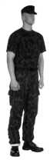 | 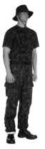 | 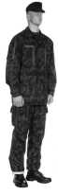 | 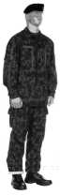 | 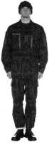 | 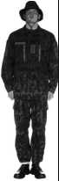
1 iliustracija | 2 iliustracija | 3 iliustracija | 4 iliustracija | 5 iliustracija | 6 iliustracija
Miško spalva margintos lauko uniformos (toliau – LU) dėvėjimo 1 pavyzdys |  | Miško spalva margintos LU dėvėjimo 2 pavyzdys

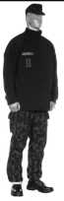 | 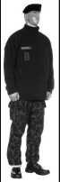 | 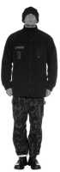 | 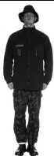 |  |  |  | 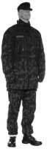 | 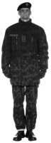
7 iliustracija | 8 iliustracija | 9 iliustracija | 10 iliustracija |  |  |  | 11 iliustracija | 12 iliustracija
Miško spalva margintos LU dėvėjimo 3 pavyzdys |  |  |  |  |  |  | Miško spalva margintos LU dėvėjimo 4 pavyzdys

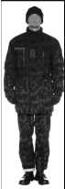 | 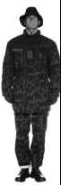 | 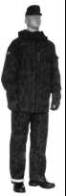 | 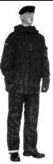 | 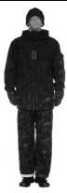 | 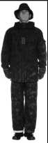
13 iliustracija | 14 iliustracija | 15 iliustracija | 16 iliustracija | 17 iliustracija | 18 iliustracija
Miško spalva margintos LU dėvėjimo 4 pavyzdys |  | Miško spalva margintos LU dėvėjimo 5 pavyzdys

II SKYRIUS
DYKUMŲ SPALVA MARGINTOS LU DĖVĖJIMO PAVYZDŽIAI

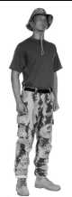 | 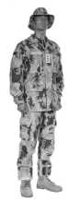 | 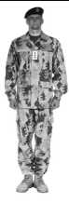 | 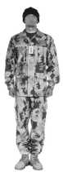 |  |  | 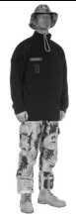
19 iliustracija | 20 iliustracija | 21 iliustracija | 22 iliustracija |  |  | 23 iliustracija
Dykumų spalva margintos LU dėvėjimo 1 pavyzdys | Dykumų spalva margintos LU dėvėjimo 2 pavyzdys |  |  |  |  | Dykumų spalva margintos LU dėvėjimo 3 pavyzdys

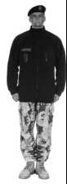 | 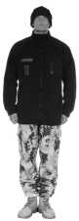 |  | 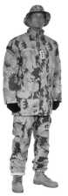 | 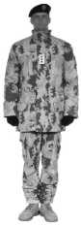 | 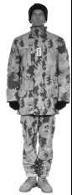
24 iliustracija | 25 iliustracija |  | 26 iliustracija | 27 iliustracija | 28 iliustracija
Dykumų spalva margintos LU dėvėjimo 3 pavyzdys |  |  | Dykumų spalva margintos LU dėvė imo 4 pavyzdys

_________________

Tikrosios karo tarnybos karių uniformos dėvėjimo tvarkos aprašo
2 priedas

LAIVO UNIFORMOS DĖVĖJIMO VARIANTAI

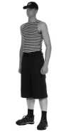 | 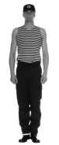 | 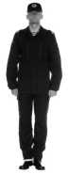 | 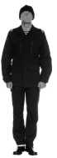 | 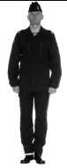
1 iliustracija | 2 iliustracija | 3 iliustracija | 4 iliustracija | 5 iliustracija
Laivo uniformos (toliau – LVU) dėvėjimo 1 variantas | LVU dėvėjimo 2 variantas | LVU dėvėjimo 3 variantas

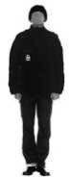 | 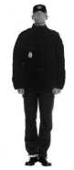 | 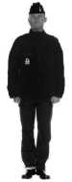 | 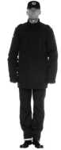 | 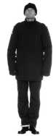
6 iliustracija | 7 iliustracija | 8 iliustracija | 9 iliustracija | 10 iliustracija
LVU dėvėjimo 4 variantas |  |  | LVU dėvėjimo 5 variantas

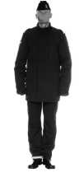 | 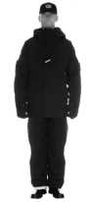 | 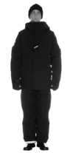 | 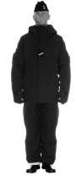
11 iliustracija | 12 iliustracija | 13 iliustracija | 14 iliustracija
LVU dėvėjimo 5 variantas | LVU dėvėjimo 6 variantas

_________________

Tikrosios karo tarnybos karių uniformos dėvėjimo tvarkos aprašo
3 priedas

SKRAIDANČIOJO PERSONALO UNIFORMOS DĖVĖJIMO VARIANTAI

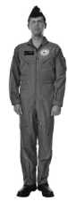 | 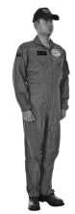 | 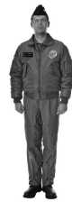 | 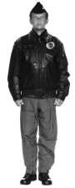 | 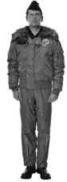
1 iliustracija | 2 iliustracija | 3 iliustracija | 4 iliustracija | 5 iliustracija
Skraidančiojo personalo uniformos (toliau – SU) dėvėjimo 1 variantas |  | SU dėvėjimo 2 variantas | SU dėvėjimo 3 variantas | SU dėvėjimo 4 variantas

_________________

Tikrosios karo tarnybos karių uniformos dėvėjimo tvarkos aprašo
4 priedas

KASDIENINES UNIFORMOS DĖVĖJIMO VARIANTAI

I SKYRIUS
PROFESINĖS KARO TARNYBOS SAUSUMOS PAJĖGŲ KARIŲ KASDIENINĖS UNIFORMOS DĖVĖJIMO VARIANTAI

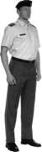 | 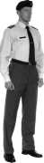 | 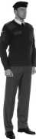 | 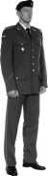 | 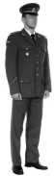
1 iliustracija | 2 iliustracija | 3 iliustracija | 4 iliustracija | 5 iliustracija
Profesinės karo tarnybos Sausumos pajėgų (toliau -PKT SP) karių vyrų kasdieninės uniformos (toliau – KU) dėvėjimo 1 variantas | PKT SP karių vyrų KU dėvėjimo 2 variantas | PKT SP karių vyrų KU dėvėjimo 3 variantas | PKT SP karių vyrų KU dėvėjimo 4 variantas

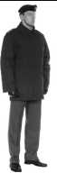 | 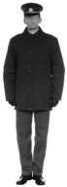 | 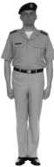 | 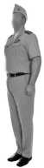 | 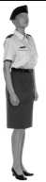 | 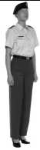
6 iliustracija | 7 iliustracija | 8 iliustracija | 9 iliustracija | 10 iliustracija | 11 iliustracija
PKT SP karių vyrų KU dėvėjimo 5 variantas |  | PKT SP karių vyrų KU dėvėjimo 6 variantas |  | PKT SP karių moterų KU dėvėjimo 1 variantas

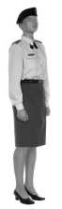 | 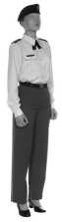 | 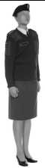 | 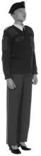 | 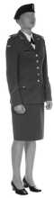 | 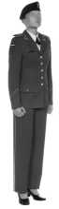
12 iliustracija | 13 iliustracija | 14 iliustracija | 15 iliustracija | 16 iliustracija | 17 iliustracija
PKT SP karių moterų KU dėvėjimo 2 variantas |  | PKT SP karių moterų KU dėvėjimo 3 variantas |  | PKT SP karių moterų KU dėvėjimo 4 variantas

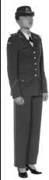 | 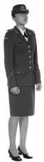 | 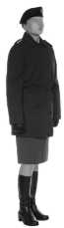 | 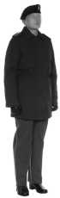 | 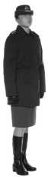 | 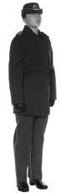
18 iliustracija | 19 iliustracija | 20 iliustracija | 21 iliustracija | 22 iliustracija | 23 iliustracija
PKT SP karių moterų KU dėvėjimo 4 variantas |  | PKT SP karių moterų KU dėvėjimo 5 variantas

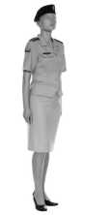 | 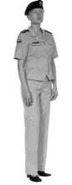 | 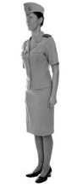 | 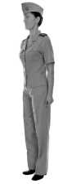
24 iliustracija | 25 iliustracija | 26 iliustracija | 27 iliustracija
_PKT SP karių – moterų KU dėvėjimo 6 variantas

II SKYRIUS
PROFESINĖS KARO TARNYBOS KARINIŲ ORO PAJĖGŲ KARIŲ KU DĖVĖJIMO VARIANTAI

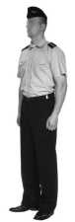 | 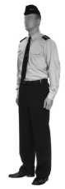 | 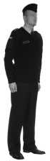 | 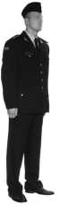 | 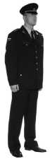
28 iliustracija | 29 iliustracija | 30 iliustracija | 31 iliustracija | 32 iliustracija
Profesinės karo tarnybos Karinių oro pajėgų (toliau -PKT KOP) karių vyrų KU dėvėjimo 1 variantas | PKT KOP karių vyrų KU dėvėjimo 2 variantas | PKT KOP karių vyrų KU dėvėjimo 3 variantas | PKT KOP karių vyrų KU dėvėjimo 4 variantas

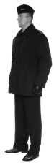 | 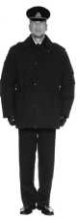 | 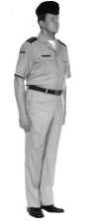 | 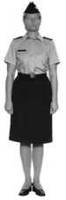 | 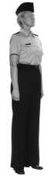
33 iliustracija | 34 iliustracija | 35 iliustracija | 36 iliustracija | 37 iliustracija
PKT KOP karių vyrų KU dėvėjimo 5 variantas |  | PKT KOP karių vyrų KU dėvėjimo 6 variantas | PKT KOP karių moterų KU dėvėjimo 1 variantas

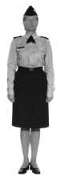 | 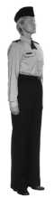 | 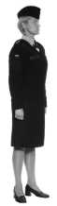 | 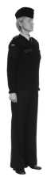 | 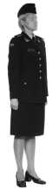 | 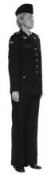
38 iliustracija | 39 iliustracija | 40 iliustracija | 41 iliustracija | 42 iliustracija | 43 iliustracija
PKT KOP karių moterų KU dėvėjimo 2 variantas |  | PKT KOP karių moterų KU dėvėjimo 3 variantas |  | PKT KOP karių moterų KU dėvėjimo 4 variantas

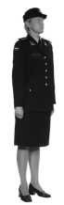 | 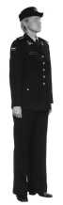 | 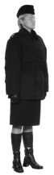 | 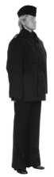 | 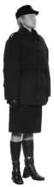 | 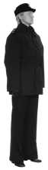
44 iliustracija | 45 iliustracija | 16 iliustracija | 47 iliustracija | 48 iliustracija | 49 iliustracija
PKT KOP karių moterų KU dėvėjimo 4 variantas |  | PKT KOP karių moterų KU dėvėjimo 5 variantas

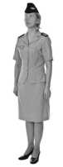 | 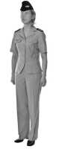
50 iliustracija | 51 iliustracija
PKT KOP karių moterų KU dėvėjimo 6 variantas

III SKYRIUS
PROFESINĖS KARO TARNYBOS KARINIŲ JŪRŲ PAJĖGŲ KARIŲ KU DĖVĖJIMO VARIANTAI

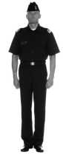 | 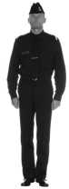 | 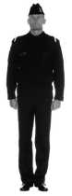 | 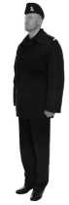 | 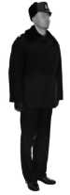
52 iliustracija | 53 iliustracija | 54 iliustracija | 55 iliustracija | 56 iliustracija
Profesinės karo tarnybos Karinių jūrų pajėgų (toliau – PKT KJP) karių vyrų KU dėvėjimo 1 variantas | PKT KJP karių vyrų KU dėvėjimo 2 variantas | PKT KJP karių vyrų KU dėvėjimo 3 variantas | PKT KJP karių vyrų KU dėvėjimo 4 variantas | PKT KJP karių vyrų KU dėvėjimo 5 variantas

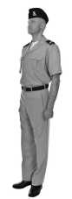 | 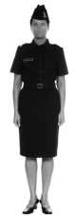 | 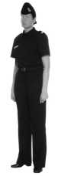 | 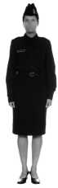 | 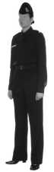
57 iliustracija | 58 iliustracija | 59 iliustracija | 60 iliustracija | 61 iliustracija
PKT KJP karių vyrų KU dėvėjimo 6 variantas | PKT KJP karių moterų KU dėvėjimo 1 variantas |  | PKT KJP karių moterų KU dėvėjimo 2 variantas

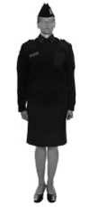 | 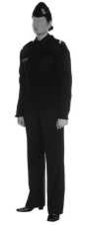 | 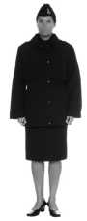 | 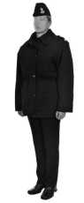
62 iliustracija | 63 iliustracija | 64 iliustracija | 65 iliustracija
PKT KJP karių moterų KU dėvėjimo 3 variantas |  | | PKT KJP karių moterų KU dėvėjimo 4 variantas

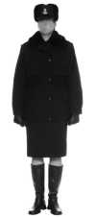 | 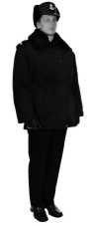 | 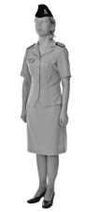 | 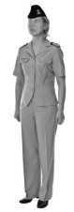
66 iliustracija | 67 iliustracija | 68 iliustracija | 69 iliustracija
PKT KJP karių moterų KU dėvėjimo 5 variantas |  | PKT KJP karių moterų KU dėvėjimo 6 variantas

_________________
Tikrosios karo tarnybos karių uniformos dėvėjimo tvarkos aprašo
5 priedas

CEREMONIJŲ UNIFORMOS DĖVĖJIMO VARIANTAI

I SKYRIUS
PRIVALOMOSIOS KARO TARNYBOS KARINIŲ JŪRŲ PAJĖGŲ KARIŲ CEREMONIJŲ UNIFORMOS DĖVĖJIMO VARIANTAI

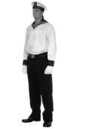 | 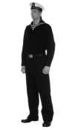 | 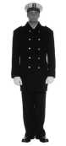
1 iliustracija | 2 iliustracija | 3 iliustracija
Privalomosios karo tarnybos Karinių jūrų pajėgų (toliau – KJP) karių ceremonijų uniformos (toliau – CU) dėvėjimo 1 variantas | Privalomosios karo tarnybos KJP karių CU dėvėjimo 2 variantas | Privalomosios karo tarnybos KJP karių CU dėvėjimo 3 variantas

II SKYRIUS
PROFESINĖS KARO TARNYBOS SAUSUMOS PAJĖGŲ KARIŲ CEREMONIJŲ UNIFORMOS DĖVĖJIMO VARIANTAI

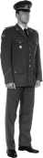 | 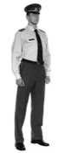 | 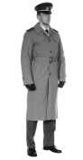
4 iliustracija | 5 iliustracija | 6 iliustracija
Profesinės karo tarnybos Sausumos pajėgų (toliau – PKT SP) karių vyrų CU dėvėjimo 1 variantas | PKT SP karių vyrų CU dėvėjimo 2 variantas | PKT S P karių vyrų CU dėvėjimo 3 variantas

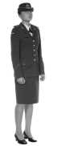 | 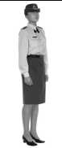 | 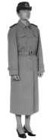
7 iliustracija | 8 iliustracija | 9 iliustracija
PKT SP karių moterų CU dėvėjimo 1 variantas | PKT SP karių moterų CU dėvėjimo 2 variantas | PKT SP karių moterų CU dėvėjimo 3 variantas

III SKYRIUS
PROFESINĖS KARO TARNYBOS KARINIŲ ORO PAJĖGŲ KARIŲ CEREMONIJŲ UNIFORMOS DĖVĖJIMO VARIANTAI

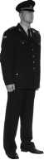 | 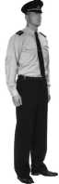 | 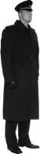
10 iliustracija | 11 iliustracija | 12 iliustracija
Profesinės karo tarnybos Karinių oro pajėgų (toliau -PKT KOP) karių vyrų CU dėvėjimo 1 variantas | PKT KOP karių vyrų CU dėvėjimo 2 variantas | PKT KOP karių vyrų CU dėvėjimo 3 variantas

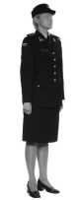 | 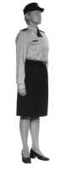 | 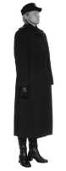
13 iliustracija | 14 iliustracija | 15 iliustracija
PKT KOP karių moterų CU dėvėjimo 1 variantas | PKT KOP karių moterų CU dėvėjimo 2 variantas | PKT KOP karių moterų CU dėvėjimo 3 variantas

IV SKYRIUS
PROFESINĖS KARO TARNYBOS KARINIŲ JŪRŲ PAJĖGŲ KARIŲ JŪREIVIŲ CU DĖVĖJIMO VARIANTAI

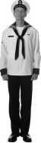 | 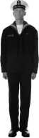 | 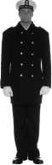
16 iliustracija | 17 iliustracija | 18 iliustracija
Profesinės karo tarnybos Karinių jūrų pajėgų (toliau -PKT KJP) karių jūreivių CU dėvėjimo 1 variantas | PKT KJP karių jūreivių CU dėvėjimo 2 variantas | PKT KJP karių jūreivių CU dėvėjimo 3 variantas

V SKYRIUS
PKT KJP KARIŲ, IŠSKYRUS JŪREIVIUS, CU DĖVĖJIMO VARIANTAI

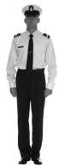 | 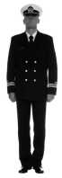 | 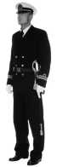 | 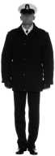 | 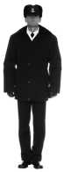
19 iliustracija | 20 iliustracija | 21 iliustracija | 22 iliustracija | 23 iliustracija
PKT KJP karių vyrų, išskyrus jūreivius, CU dėvėjimo 1 variantas | PKT KJP karių vyrų, išskyrus jūreivius, CU dėvėjimo 2 variantas |  | PKT KJP karių vyrų, išskyrus jūreivius, CU dėvėjimo 3 variantas | PKT KJP karių vyrų, išskyrus jūreivius, CU dėvėjimo 4 variantas

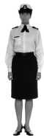 | 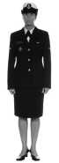 | 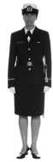 | 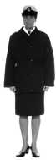 | 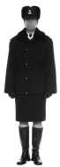
24 iliustracija | 25 iliustracija | 26 iliustracija | 27 iliustracija | 28 iliustracija
PKT KJP karių moterų, išskyrus jūreives, CU dėvėjimo 1 variantas | PKT KJP karių moterų, išskyrus jūreives, CU dėvėjimo 2 variantas |  | PKT KJP karių moterų, išskyrus jūreives, CU dėvėjimo 3 variantas | PKT KJP karių moterų, išskyrus jūreives, CU dėvėjimo 4 variantas

VI SKYRIUS KARIŪNŲ CU DĖVĖJIMO VARIANTAI

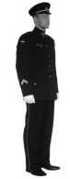 | 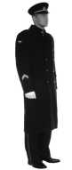 | 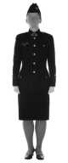 | 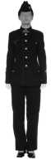
29 iliustracija | 30 iliustracija | 31 iliustracija | 32 iliustracija
Kariūnų vyrų CU dėvėjimo 1 variantas | Kariūnų vyrų CU dėvėjimo 2 variantas | Kariūnių moterų CU dėvėjimo 1 variantas

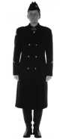 | 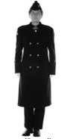
33 iliustracija | 34 iliustracija
Kariūnių moterų CU dėvėjimo 2 variantas

_________________

Tikrosios karo tarnybos karių uniformos dėvėjimo tvarkos aprašo
6 priedas

GARBES SARGYBOS KUOPOS KARIŲ UNIFORMOS DĖVĖJIMO VARIANTAI

I SKYRIUS
GARBĖS SARGYBOS KUOPOS SAUSUMOS PAJĖGŲ BŪRIO KARIŲ UNIFORMOS DĖVĖJIMO VARIANTAI

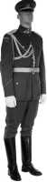 | 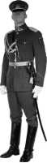 | 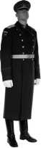 | 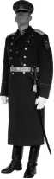
1 iliustracija | 2 iliustracija | 3 iliustracija | 4 iliustracija
Garbės sargybos kuopos Sausumos pajėgų (toliau - GSK SP) būrio karininko uniformos dėvėjimo 1 variantas |  | GSK SP būrio karininko uniformos dėvėjimo 2 variantas

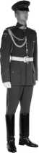 | 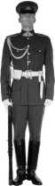 | 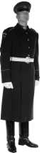 | 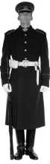
5 iliustracija | 6 iliustracija | 7 iliustracija | 8 iliustracija
GSK SP būrio kareivio uniformos dėvėjimo 1 variantas |  | GSK SP būrio kareivio uniformos dėvėjimo 2 variantas

II SKYRIUS
GARBĖS SARGYBOS KUOPOS KARINIŲ ORO PAJĖGŲ BŪRIO KARIŲ UNIFORMOS DĖVĖJIMO VARIANTAI

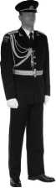 | 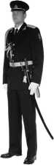 | 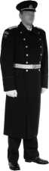 | 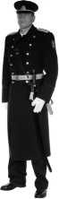
9 iliustracija | 10 iliustracija | 11 iliustracija | 12 iliustracija
Garbės sargybos kuopos Karinių oro pajėgų (toliau - GSK KOP) būrio karininko uniformos dėvėjimo 1 variantas |  | GSK KOP būrio karininko uniformos dėvėjimo 2 variantas

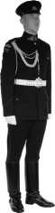 | 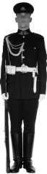 | 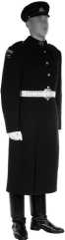 | 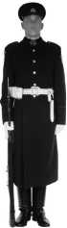
13 iliustracija | 14 iliustracija | 15 iliustracija | 16 iliustracija
GSK KOP būrio kareivio uniformos dėvėjimo 1 variantas |  | GSK KOP būrio kareivio uniformos dėvėjimo 2 variantas

III SKYRIUS
GARBĖS SARGYBOS KUOPOS KARINIŲ JŪRŲ PAJĖGŲ BŪRIO KARIŲ UNIFORMOS DĖVĖJIMO VARIANTAI

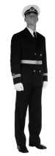 | 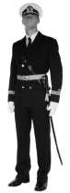 | 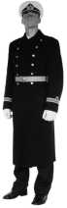 | 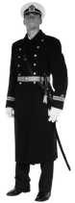 | 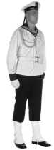
17 iliustracija | 18 iliustracija | 19 iliustracija | 20 iliustracija | 21 iliustracija
Garbės sargybos kuopos Kariniųjūrų pajėgų (toliau - GSK KJP) būrio karininko uniformos dėvėjimo 1 variantas |  | GSK KJP būrio karininko uniformos dėvėjimo 2 variantas |  | GSK KJP būrio jūreivio uniformos dėvėjimo 1 variantas

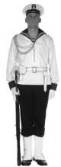 | 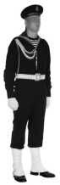 | 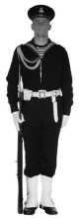 | 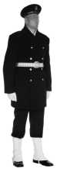 | 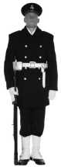
22 iliustracija | 23 iliustracija | 24 iliustracija | 25 iliustracija | 26 iliustracija
GSK KJP būrio jūreivio uniformos dėvėjimo 1 variantas | GSK KJP būrio jūreivio uniformos dėvėjimo 2 variantas |  | GSK KJP būrio jūreivio uniformos dėvėjimo 3 variantas

_________________

Tikrosios karo tarnybos karių uniformos dėvėjimo tvarkos aprašo
7 priedas

LIETUVOS KARIUOMENES ORKESTRŲ KONCERTINES UNIFORMOS DĖVĖJIMO VARIANTAI

I SKYRIUS
LIETUVOS KARIUOMENĖS ORKESTRŲ SAUSUMOS PAJĖGŲ MUZIKANTŲ KONCERTINĖS UNIFORMOS DĖVĖJIMO VARIANTAI

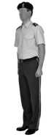 | 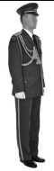 | 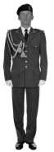 | 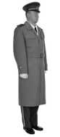
1 iliustracija | 2 iliustracija | 3 iliustracija | 4 iliustracija
Lietuvos kariuomenės (toliau - LK) orkestrų Sausumos pajėgų (toliau -SP) muzikantų vyrų koncertinės uniformos dėvėjimo 1 variantas | LK orkestrų SP muzikantų vyrų koncertinės uniformos dėvėjimo 2 variantas |  | LK orkestrų SP muzikantų vyrų koncertinės uniformos dėvėjimo 3 variantas

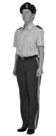 | 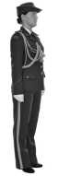 | 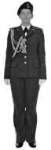 | 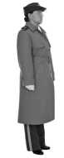
5 iliustracija | 6 iliustracija | 7 iliustracija | 8 iliustracija
LK orkestrų SP muzikančių moterų koncertinės uniformos dėvėjimo 1 variantas | LK orkestrų SP muzikančių moterų koncertinės uniformos dėvėjimo 2 variantas |  | LK orkestrų SP muzikančių moterų koncertinės uniformos dėvėjimo 3 variantas

II SKYRIUS
LK ORKESTRŲ KARINIŲ ORO PAJĖGŲ MUZIKANTŲ KONCERTINĖS UNIFORMOS DĖVĖJIMO VARIANTAI

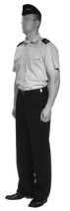 | 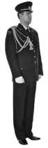 | 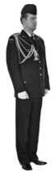 | 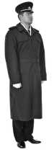
9 iliustracija | 10 iliustracija | 11 iliustracija | 12 iliustracija
LK orkestrų Karinių oro pajėgų (toliau - KOP) muzikantų vyrų koncertinės uniformos dėvėjimo 1 variantas | LK orkestrų KOP muzikantų vyrų koncertinės uniformos dėvėjimo 2 variantas |  | LK orkestrų KOP muzikantų vyrų koncertinės uniformos dėvėjimo 3 variantas

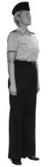 | 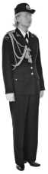 | 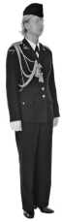 | 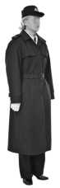
13 iliustracija | 14 iliustracija | 15 iliustracija | 16 iliustracija
LK orkestrų KOP muzikančių moterų koncertinės uniformos dėvėjimo 1 variantas | LK orkestrų KOP muzikančių moterų koncertinės uniformos dėvėjimo 2 variantas |  | LK orkestrų KOP muzikančių moterų koncertinės uniformos dėvėjimo 3 variantas

III SKYRIUS
LK ORKESTRŲ KARINIŲ JŪRŲ PAJĖGŲ MUZIKANTŲ KONCERTINĖS UNIFORMOS DĖVĖJIMO VARIANTAI

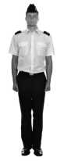 | 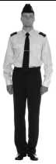 | 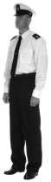 | 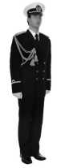
17 iliustracija | 18 iliustracija | 19 iliustracija | 20 iliustracija
LK orkestrų Karinių jūrų pajėgų (toliau - KJP) muzikantų vyrų koncertinės uniformos dėvėjimo 1 variantas | LK orkestrų KJP muzikantų vyrų koncertinės uniformos dėvėjimo 2 variantas |  | LK orkestrų KJP muzikantų vyrų koncertinės uniformos dėvėjimo 3 variantas

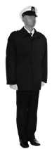 | 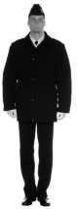 | 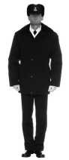 | 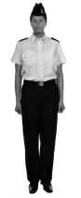
21 iliustracija | 22 iliustracija | 23 iliustracija | 24 iliustracija
LK orkestrų KJP muzikantų vyrų koncertinės uniformos dėvėjimo 4 variantas |  | LK orkestrų KJP muzikantų vyrų koncertinės uniformos dėvėjimo 5 variantas | LK orkestrų KJP muzikančių moterų koncertinės uniformos dėvėjimo 1 variantas

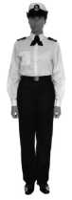 | 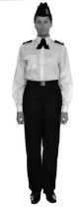 | 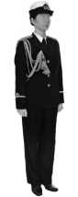
25 iliustracija | 26 iliustracija | 27 iliustracija
LK orkestrų KJP muzikančių moterų koncertinės uniformos dėvėjimo 2 variantas |  | LK orkestrų KJP muzikančių moterų koncertinės uniformos dėvėjimo 3 variantas

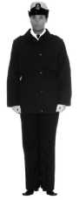 | 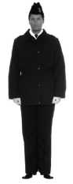 | 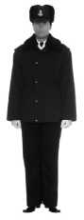
28 iliustracija | 29 iliustracija | 30 iliustracija
LK orkestrų KJP muzikančių moterų koncertinės uniformos dėvėjimo 4 variantas |  | LK orkestrų KJP muzikančių moterų koncertinės uniformos dėvėjimo 5 variantas

_________________

Tikrosios karo tarnybos karių uniformos dėvėjimo tvarkos aprašo
8 priedas

SKIRIAMŲJŲ ŽENKLŲ TVIRTINIMO PAVYZDŽIAI

1. Skiriamųjų ženklų tvirtinimas prie lauko uniformos kostiumo
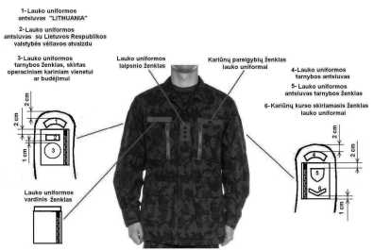
1 iliustracija

2. Skiriamųjų ženklų tvirtinimas prie lauko uniformos šilto komplekto

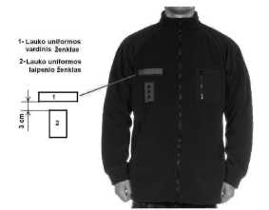
2 iliustracija

3. Skiriamųjų ženklų tvirtinimas prie lauko uniformos striukės

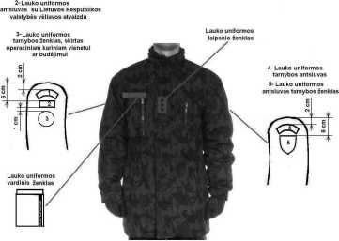
3 iliustracija

4. Skiriamųjų ženklų tvirtinimas prie lauko uniformos komplekto drėgnam orui

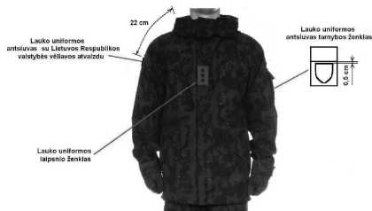
4 iliustracija

5. Skiriamųjų ženklų tvirtinimas prie SP ir KOP karininkų uniforminio kostiumo

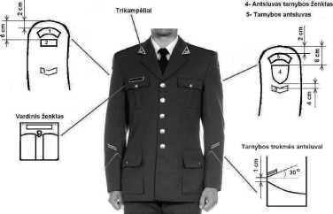
5 iliustracija

6. Skiriamųjų ženklų tvirtinimas prie SP ne karininkų uniforminio kostiumo
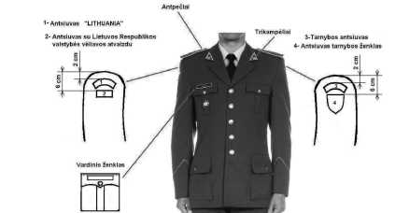
6 iliustracija

7. Skiriamųjų ženklų tvirtinimas prie KOP ne karininkų uniforminio kostiumo
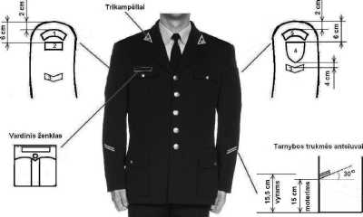
7 iliustracija

8. Skiriamųjų ženklų tvirtinimas prie KJP karininkų uniforminio kostiumo
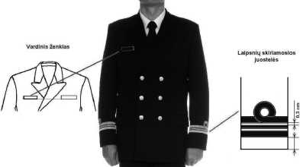
8 iliustracija

9. Skiriamųjų ženklų tvirtinimas prie KJP ne karininkų uniforminio kostiumo
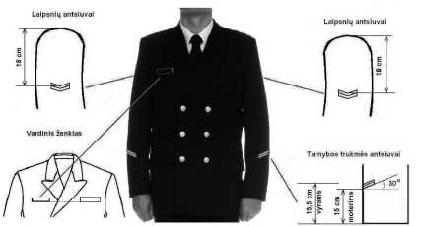
9 iliustracija

10. Skiriamųjų ženklų tvirtinimas prie KJP jūreivio baltos palaidinės ir jūreivio išeiginio kostiumo palaidinės
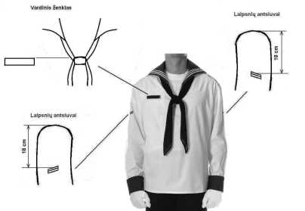
10 iliustracija

11. Skiriamųjų ženklų tvirtinimas prie vasarinio kostiumo
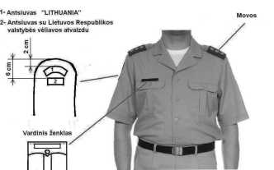
11 iliustracija

12. Skiriamųjų ženklų tvirtinimas prie megztinio
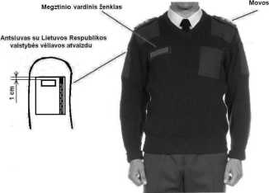
12 iliustracija

13. Skiriamųjų ženklų tvirtinimas prie kariūnų išeiginio kostiumo
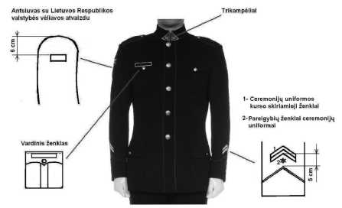
13 iliustracija

14. Skiriamųjų ženklų tvirtinimas prie kariūnų išeiginio palto
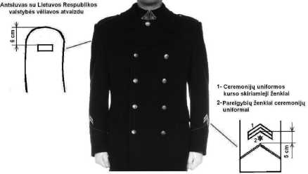
14 iliustracija

15. Laipsnio antsiuvo tvirtinimas prie kairės rankovės
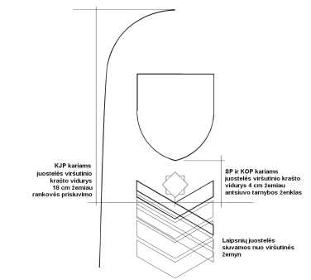
15 iliustracija

16. Kaklaraiščio segtuko segimas
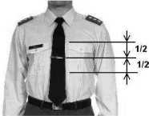
16 iliustracija

17. Akselbantų tvirtinimas

Prie uniforminio kostiumo švarko su atlenkta apykakle | Prie uniforminio kostiumo švarko su stačia apykakle | Prie jūreivio palaidinės ir išeiginio kostiumo
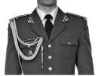 | 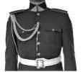 | 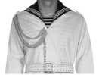
17 iliustracija | 18 iliustracija | 19 iliustracija

18. Dvigubų akselbantų ir koncertinių akselbantų tvirtinimas

Prie uniforminio kostiumo švarko su atlenkta apykakle ir koncertinio kostiumo | Prie uniforminio kostiumo švarko su stačia apykakle
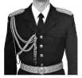 | 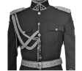
20 iliustracija | 22 iliustracija

19. Lietuvos kariuomenės vado, Lietuvos kariuomenės vyriausiojo puskarininkio, Lietuvos kariuomenės vyriausiojo karo kapeliono, Lietuvos kariuomenės karo kapeliono, Karo policijos ir kitų KAS ženklų, kurie nepatenka į pasižymėjimo ar kvalifikacijos ženklų kategoriją, tvirtinimas

Prie uniforminio kostiumo švarko su viršutinėmis uždėtinėmis kišenėmis | Prie uniforminio kostiumo švarko su krūtinės lystele
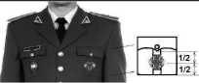 | 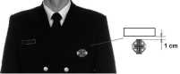
23 iliustracija | 23 iliustracija
Prie uniforminio kostiumo švarko be viršutinių kišenių
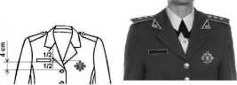
24 iliustracija

20. Orlaivio vado ir orlaivio garbės vado ženklų tvirtinimas
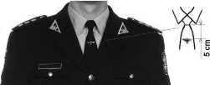
25 iliustracija

21. Laivo vado ženklo tvirtinimas
Esami laivų vadai prie uniforminio kostiumo | Esami laivų vadai prie uniforminių ir išeiginių marškinių
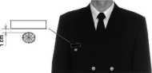  26 iliustracija | 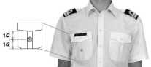  27 iliustracija
Kariai, ėję laivo vado pareigas, prie uniforminio kostiumo | Kariai, ėję laivo vado pareigas, prie uniforminių ir išeiginių marškinių
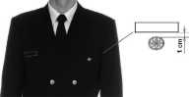  28 iliustracija | 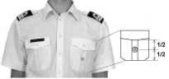  29 iliustracija

_________________

Tikrosios karo tarnybos karių uniformos dėvėjimo tvarkos aprašo
9 priedas

KAS APDOVANOJIMŲ, PASIŽYMĖJIMO IR KVALIFIKACIJOS ŽENKLŲ NEŠIOJIMO
PAVYZDŽIAI

1. Medaliai

Medalio segimas prie švarko su viršutinėmis uždėtinėmis kišenėmis | Medalio segimas prie švarko be viršutinių uždėtinių kišenių | Dviejų medalių segimas prie švarko su viršutinėmis uždėtinėmis kišenėmis
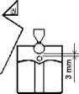  1 iliustracija | 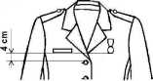  2 iliustracija | 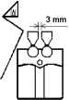  3 iliustracija
Medalių segimas I būdu | Medalių segimas II būdu
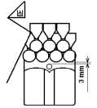  4 iliustracija | 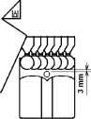  5 iliustracija

2. Juostelės

Juostelės segimas prie švarko su viršutinėmis uždėtinėmis kišenėmis | Juostelės segimas prie švarko su krūtinės lystele | Juostelės segimas prie švarko be viršutinių kišenių
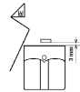  6 iliustracija | 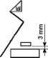  7 iliustracija | 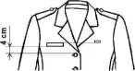  8 iliustracija

3. Juostelių segimo variantai

Segamų juostelių skaičius | Leidžiami juostelių segimo variantai
2 juostelės
3 juostelės
4 juostelės
5 juostelės
6 juostelės
7 juostelės
8 juostelės
9 juostelės
10 juostelių | 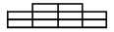 | 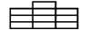
ir 1.1.

4. KAS pasižymėjimo ženklai

Ženklo segimas prie švarko su viršutinėmis uždėtinėmis kišenėmis | Ženklo segimas prie švarko be viršutinių kišenių | Dviejų ženklų segimas prie švarko su viršutinėmis uždėtinėmis kišenėmis
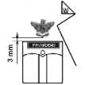  9 iliustracija | 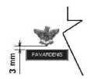  10 iliustracija | 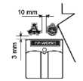  11 iliustracija
Dviejų ženklų segimas prie švarko su viršutinėmis uždėtinėmis kišenėmis
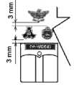
12 iliustracija

5. Karo mokslų baigimo ženklai

Ženklo segimas prie švarko su viršutinėmis uždėtinėmis kišenėmis | Ženklo segimas prie švarko be viršutinių kišenių
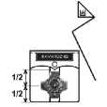  13 iliustracija | 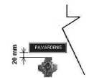  14 iliustracija

6. Specialybės kvalifikacijos ženklai

Ženklo segimas prie švarko su viršutinėmis uždėtinėmis kišenėmis | Ženklo segimas prie švarko su krūtinės lystele | Ženklo segimas prie švarko be viršutinių kišenių
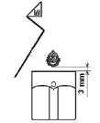  15 iliustracija | 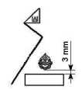  16 iliustracija | 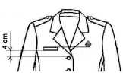  17 iliustracija
Ženklo segimas virš medalių juostelių | Dviejų ženklų segimas prie švarko su viršutinėmis uždėtinėmis kišenėmis
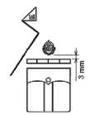  18 iliustracija | 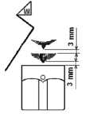  19 iliustracija

7. Fizinio parengtumo testo ženklas
Ženklo segimas prie švarko su viršutinėmis uždėtinėmis kišenėmis | Ženklo segimas prie švarko su krūtinės lystele | Ženklo segimas prie švarko be viršutinių uždėtinių kišenių
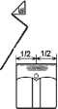  20 iliustracija | 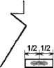  21 iliustracija | 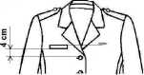  22 iliustracija

_________________
Tikrosios karo tarnybos karių uniformos dėvėjimo tvarkos aprašo
10 priedas

VĖJO ŽVARBUMO TEMPERATŪROS NUSTATYMO LENTELĖ

(pagal Lietuvos hidrometeorologijos tarnybos rekomendacijas, kur V10 – vėjo greitis 10 metrų aukštyje, °C – oro temperatūra)
V10 | °C
V10 | 5 | 0 | -5 | -10 | -15 | -20 | -25 | -30 | -35 | -40
1.5 | 4 | -2 | -7 | -13 | -19 | -25 | -30 | -36 | -42 | -47
2 | 3 | -2 | -8 | -14 | -20 | -26 | -32 | -37 | -43 | -49
4 | 2 | -4 | -10 | -17 | -23 | -29 | -35 | -41 | -47 | -53
6 | 1 | -5 | -12 | -18 | -24 | -31 | -37 | -44 | -50 | -56
8 | 0 | -6 | -13 | -19 | -26 | -32 | -39 | -45 | -52 | -58
10 | 0 | -7 | -14 | -20 | -27 | -34 | -40 | -47 | -53 | -60
12 | -1 | -8 | -14 | -21 | -28 | -35 | -41 | -48 | -55 | -61
14 | -1 | -8 | -15 | -22 | -29 | -35 | -42 | -49 | -56 | -63
16 | -2 | -9 | -16 | -22 | -29 | -36 | -43 | -50 | -57 | -64
18 | -2 | -9 | -16 | -23 | -30 | -38 | -44 | -51 | -58 | -65
20 | -2 | -9 | -16 | -23 | -30 | -38 | -45 | -52 | -59 | -66
22 | -3 | -10 | -17 | -24 | -31 | -38 | -45 | -52 | -59 | -66
25 | -3 | -10 | -17 | -25 | -32 | -39 | -46 | -53 | -60 | -68

NEAPSAUGOTOS ODOS NUŠALIMO IR PAŽEIDIMO RIZIKA

Nedidelė nušalimų rizika.
Padidėjusi nušalimų rizika, daugeliui žmonių per 30 minučių.
Didele nušalimų rizika, daugeliui žmonių per 5–10 minučių.
Didelė nušalimų rizika, mažiau nei per 5 minutes.

_________________

Pakeitimai:

1.
Lietuvos Respublikos krašto apsaugos ministerija, Įsakymas
Nr. V-975, 2013-11-04, Žin., 2013, Nr. 116-5829 (2013-11-09), i. k. 1132060ISAK000V-975
Dėl Lietuvos Respublikos krašto apsaugos ministro 2013 m. kovo 20 d. įsakymo Nr. V-227 "Dėl Tikrosios karo tarnybos karių uniformos dėvėjimo tvarkos aprašo patvirtinimo" pakeitimo

